ＱＲ専用窓口処理機
画面制御ソフトウェア 総合技術文書
（NsScreen / Flutter・Windows）
Ver 2 2026年9月
本書について

本書は、プロジェクトのシステム構成、通信仕様、画面動作、実装詳細、クラス構成、および主要な設計方針を理解できるようにまとめた総合技術リファレンスです。

目次
1. システム概要
2. 画面全体構成（アプリの流れ）
3. 画面（UI）構成
4. システム構成
5. 通信プロトコル基礎
6. 通信シーケンス（NsScreen ⇔ 本体制御）
7. 業務タブ別 データ変化
8. エラーメッセージ表示機能
9. カメラ機能
10. 実装クラス・関数一覧
11. 設定ファイル仕様

1. システム概要
NsScreen.exeは、表示されたQRコードを読み取り、入場、出場、精算、取消（Void）、発駅キャンセルなどの窓口業務を実行する画面制御アプリケーションです。これらの処理は、本体制御（Tobu.MainTask.exe配下で動作するメインプロセス群）とのTCP/IP通信を通じて実行されます。本章では、このソフトウェアが「何を使って動作しているか（プログラム環境）」と「どの機器の上で動作しているか（タブレット動作環境）」を分けて説明します。

1.1 プログラム環境
NsScreenというソフトウェア自体の実行環境・実装方式に関する情報です。
項目 | 内容
アプリケーション名 | NsScreen.exe
フレームワーク | Flutter（Windows Desktop）
実装言語 | Dart
通信相手 | 本体制御（Tobu.MainTask.exe 配下のシーケンス制御・画面DLL、詳細は4.1）
通信方式 | TCP/IPソケット通信（自作バイナリ＋JSONプロトコル、詳細は5章）

1.2 タブレット動作環境
NsScreenが実際に動作する物理的な機器・設置環境に関する情報です。
項目 | 内容
デバイス | 10.1インチ Windowsタブレット（タッチパネルキオスク）
OS | Windows
入力デバイス | タッチパネル、内蔵カメラ（ＱＲ読取用、詳細は9章）
出力デバイス | ジャーナル／レシートプリンタ
設置場所 | 東武鉄道各駅の窓口カウンター

1.3 主要機能と画面全体マップ
本ソフトウェアが提供する画面・状態の一覧を以下に示します。「本書対応」列は、各画面について本書がどこまで説明しているかを示す指標です（○＝処理フロー図・画面キャプチャを含む詳細記載あり、△＝画面例または概要のみ、－＝本書の対象外）。実機の画面キャプチャによる視覚的な流れは2章を参照してください。
※業務処理・印字・エラー表示は独立した画面ではなく、情報表示画面や各業務実行画面の中で発生する処理であるため、本表では独立行を設けず該当画面の説明に含めています。
大分類 | 画面／状態 | 本書対応 | 主な記載箇所
起動・終了 | 起動中（0x0A81待機） | ○ | 6.1
起動・終了 | 終了処理（0x0F01送信） | △ | 10章 コマンド一覧
ログイン | ログイン画面 | ○ | 6.1, 3章
ログイン | 保守メニュー（AUTHORITY=99） | △（画面例のみ） | 6.1
ＱＲ読取 | ＱＲ読取待ち画面 | ○ | 6.2, 3章
ＱＲ読取 | カメラ読取中画面（ビューファインダー・ズーム含む） | ○ | 9章
ＱＲ読取 | 情報表示画面（乗車券情報表示・業務処理〔入場／出場／廃券処理／発駅キャンセル〕・印字・エラー表示を含む） | ○ | 6.2, 6.3, 6.5, 7章, 8章, 3章
ＱＲ読取 | 詳細情報ダイアログ | ○ | 7章, 3章
業務実行 | 精算処理画面（経路選択・領収書印字を含む） | ○ | 6.4
業務実行 | 処理完了／処理失敗画面（印字・エラー表示を含む） | ○ | 6.3, 8章
関連業務 | 締切画面 | ○ | 3.7
関連業務 | 締切速報／締切再出力画面 | △（画面例のみ） | 3.7
関連業務 | 接客履歴画面 | △（画面例のみ、機能仕様と実装のギャップは別紙にて整理中） | 3.7
関連業務 | ログオフ画面 | ○ | 6.7

2. 画面全体構成（アプリの流れ）
本章では、実機の画面キャプチャを用いて、起動から情報表示画面に至るまでの基本的な流れを示します。業務実行時の確認ダイアログやエラー表示等の詳細は、3章以降および6章の各処理フロー図を参照してください。ここでは全体の大まかな流れをつかむことを目的とし、あえてダイアログを含まない画面のみを示しています。
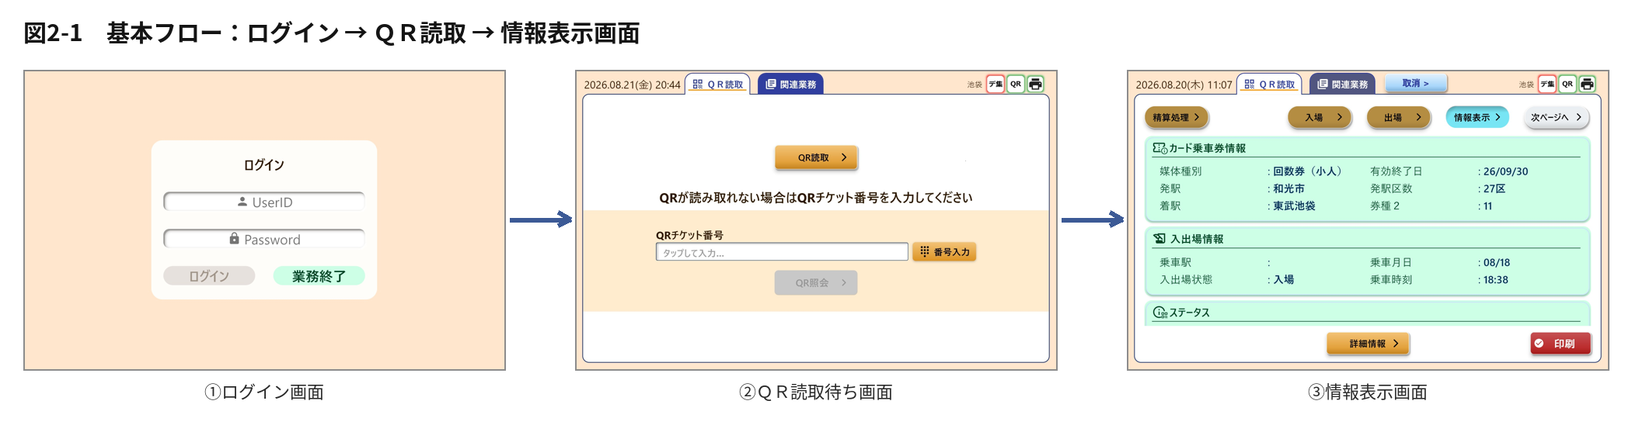
図2-1 基本フロー：ログイン → ＱＲ読取 → 情報表示画面
ログイン画面でＩＤ・パスワードを入力すると、ＱＲ読取待ち画面に遷移します。ＱＲコードを読み取ると（またはＱＲチケット番号を手入力して照会すると）、情報表示画面が表示されます。ここから先の業務実行（入場・出場・精算・廃券・発駅キャンセル）、経路選択、印字、エラー表示、関連業務の各詳細は、3章（画面構成）および6章（通信シーケンス）でそれぞれ扱います。

3. 画面（UI）構成

3.1 画面遷移概要
画面 | 遷移元 | 遷移先
ログイン画面 | 起動時（0x0A81受信後） | AUTHORITY=1: QR読取画面  AUTHORITY=99: 保守アプリ起動待機
QR読取画面 | ログイン成功、または各種完了画面から確認押下 | 業務選択画面（QR照会成功時）
業務選択画面  （入場/出場/精算/廃券/発駅の  5ボタン、2ページ構成） | QR照会・表示データ取得成功 | 各業務実行画面
処理完了画面 | 業務実行成功 | 確認押下でQR読取画面へ
処理失敗画面 | 業務実行失敗 | 確認押下でQR読取画面へ（成功時と同一）
精算完了画面 | 精算処理成功 | 領収書発行、またはQR読取画面へ
■ 全体画面遷移マップ
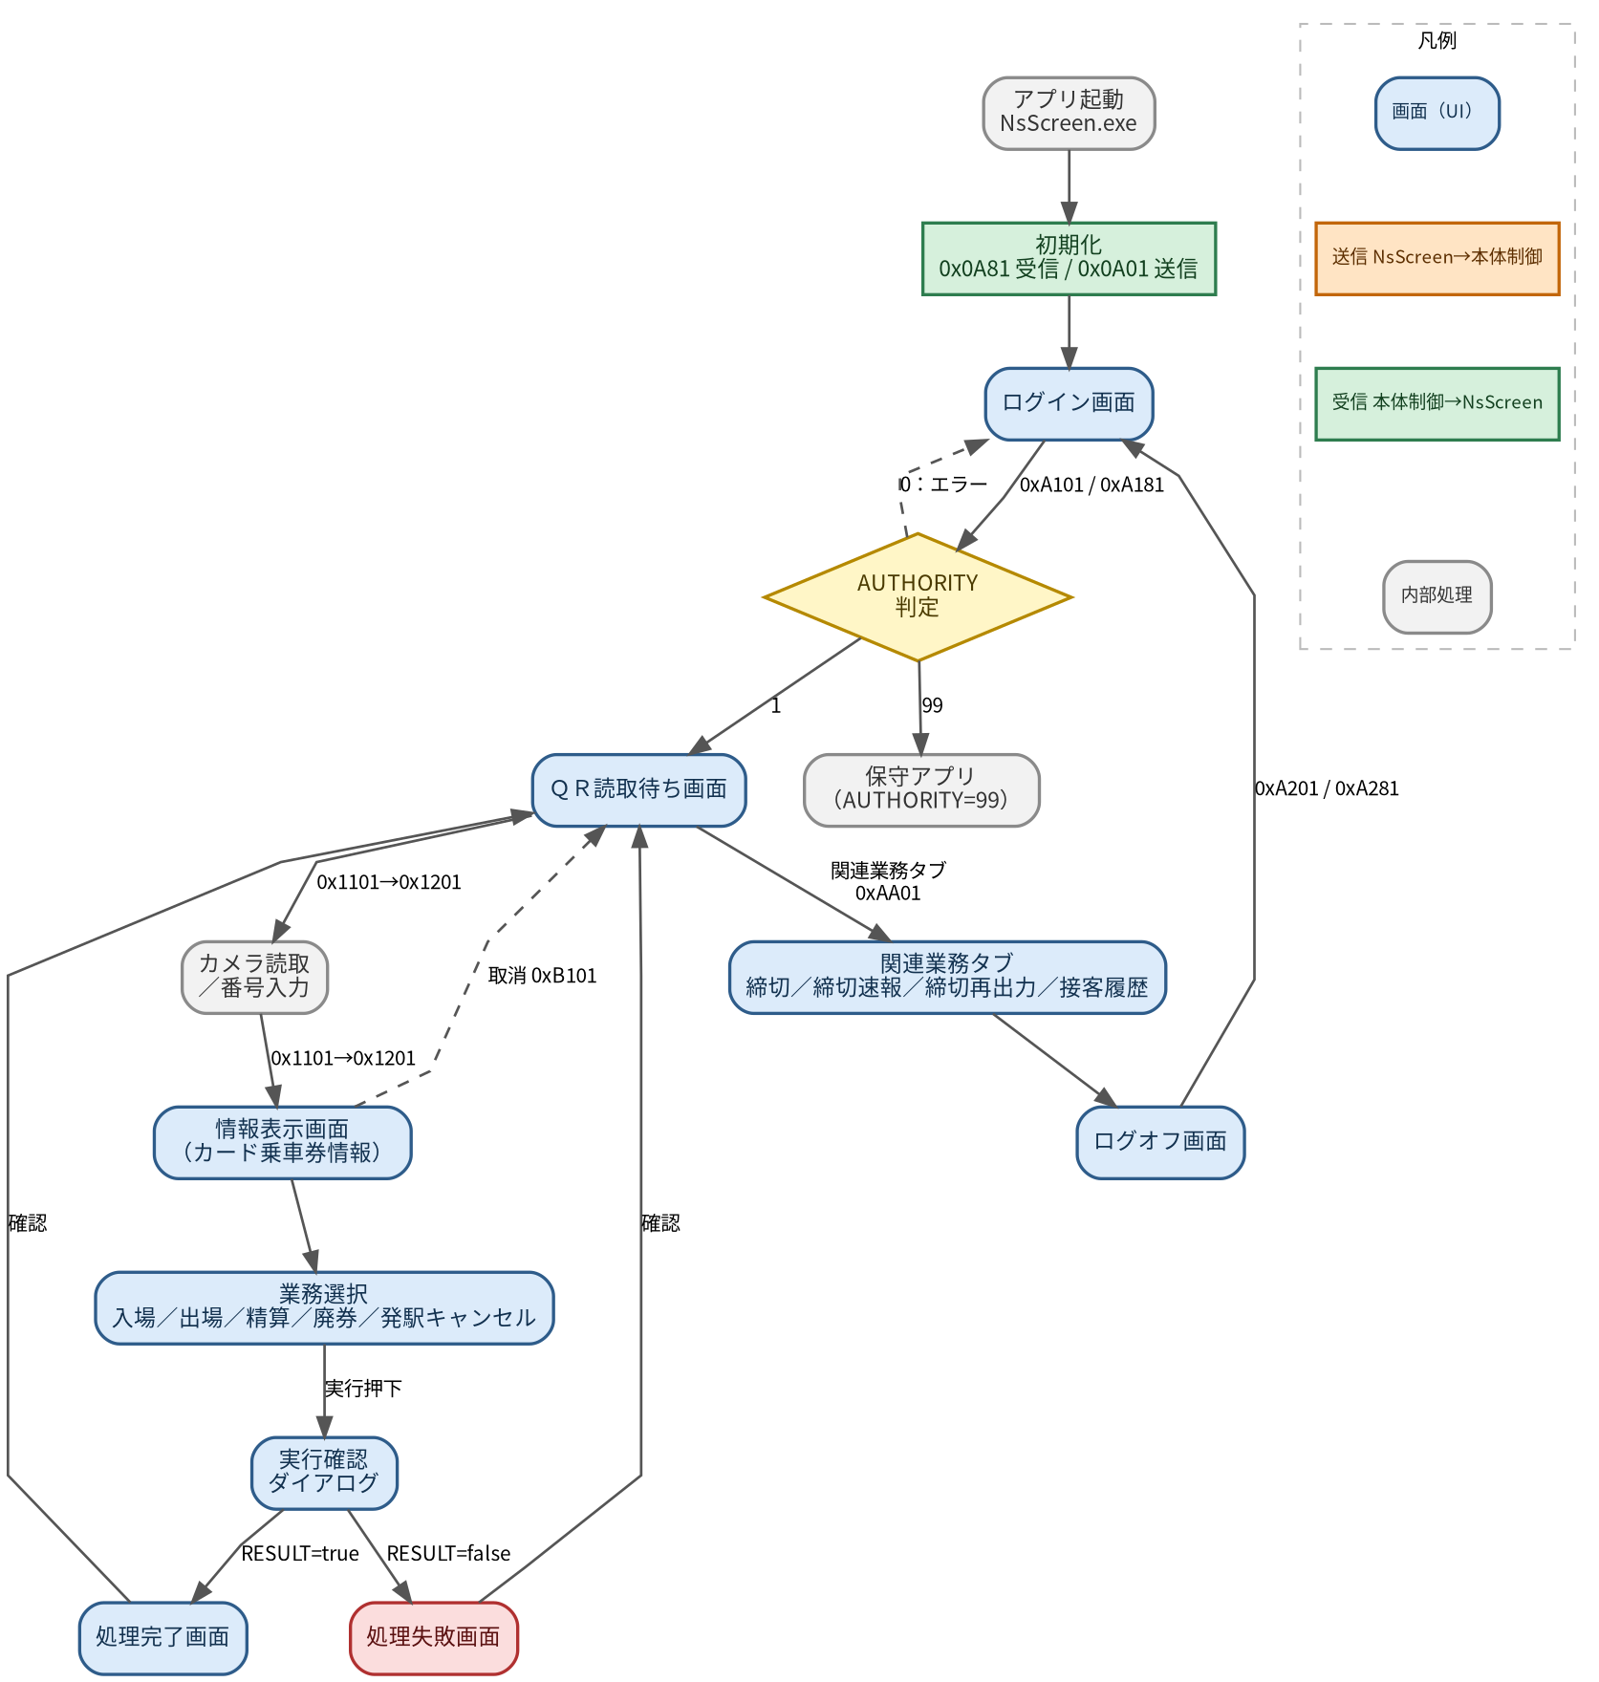
図3.1-1 全体画面遷移マップ：起動からログイン・ＱＲ読取・業務実行・関連業務・ログオフまでの画面遷移と、遷移契機となる主要コマンドを示す。

3.2 QR読取待ち画面のボタン2ページ構成
ページ | ボタン配置
View 1 | 精算処理 ／（空欄）／ 入場 ／ 出場 ／ 情報表示 ／ 次ページへ
View 2 | 前ページへ ／（空欄）／ 廃券処理 ／ 発駅キャンセル
項目 |  | 内容
状態管理 |  | QrButtonView（provider.dart）でページ切替状態を保持
実装箇所 |  | qr_process/secondary_tab_content_unselected.dart
ボタン部品 |  | TransitionButton（component/secondary_tab_content_core.dart）
レイアウト |  | 固定幅（170px）＋空欄スロットで両ページのボタン位置を揃える
■ 画面キャプチャ
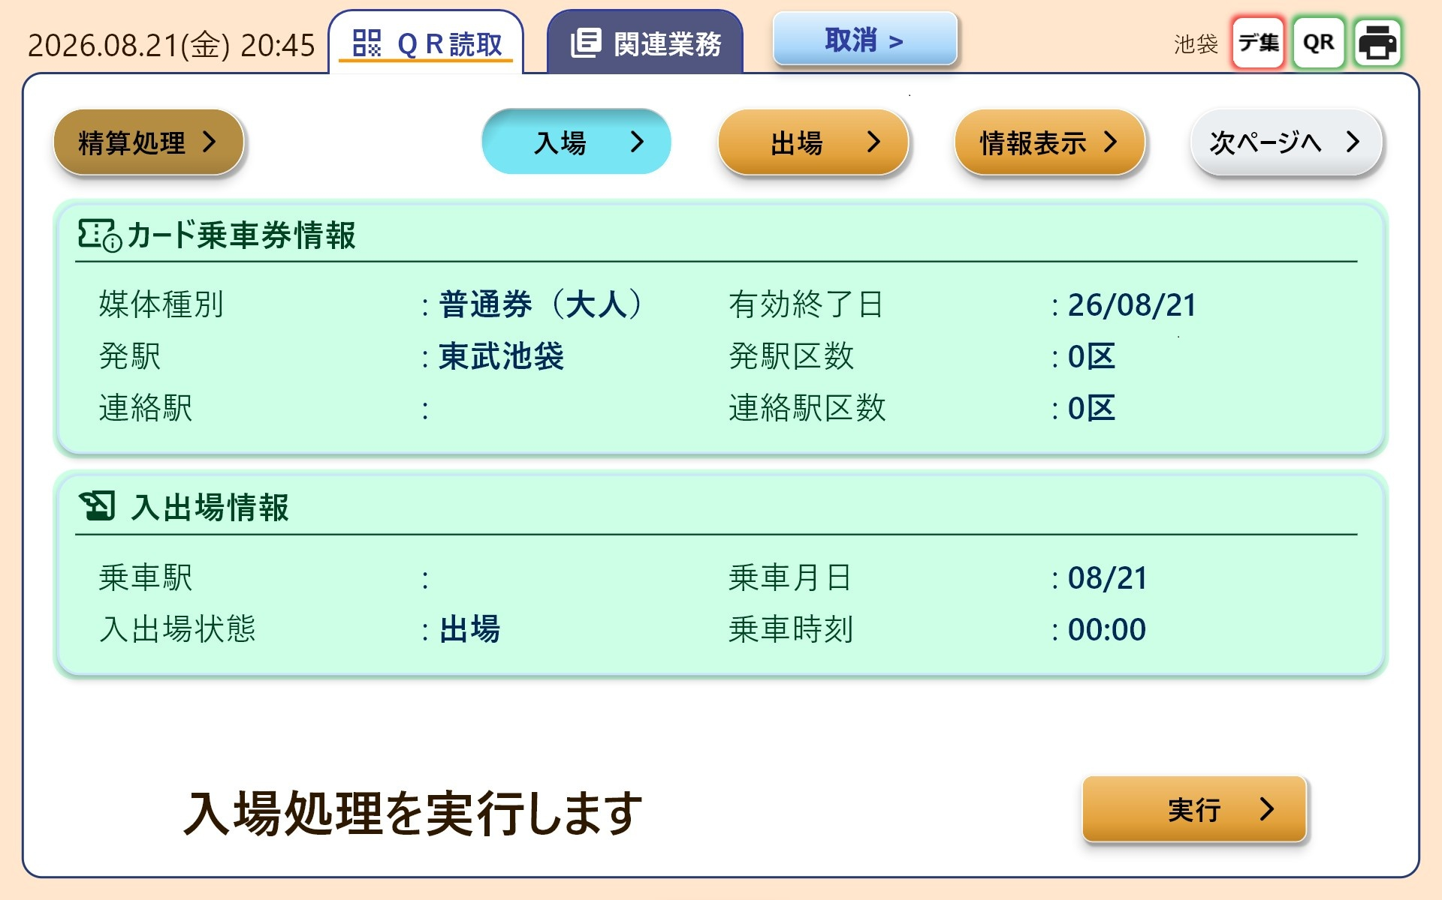
図3.2-1 ボタン1ページ目：精算処理／入場／出場／情報表示／次ページへ。左端の「精算処理」と中央3ボタンの間には空欄スロットを配置し、2ページ目とボタン位置を揃えている。
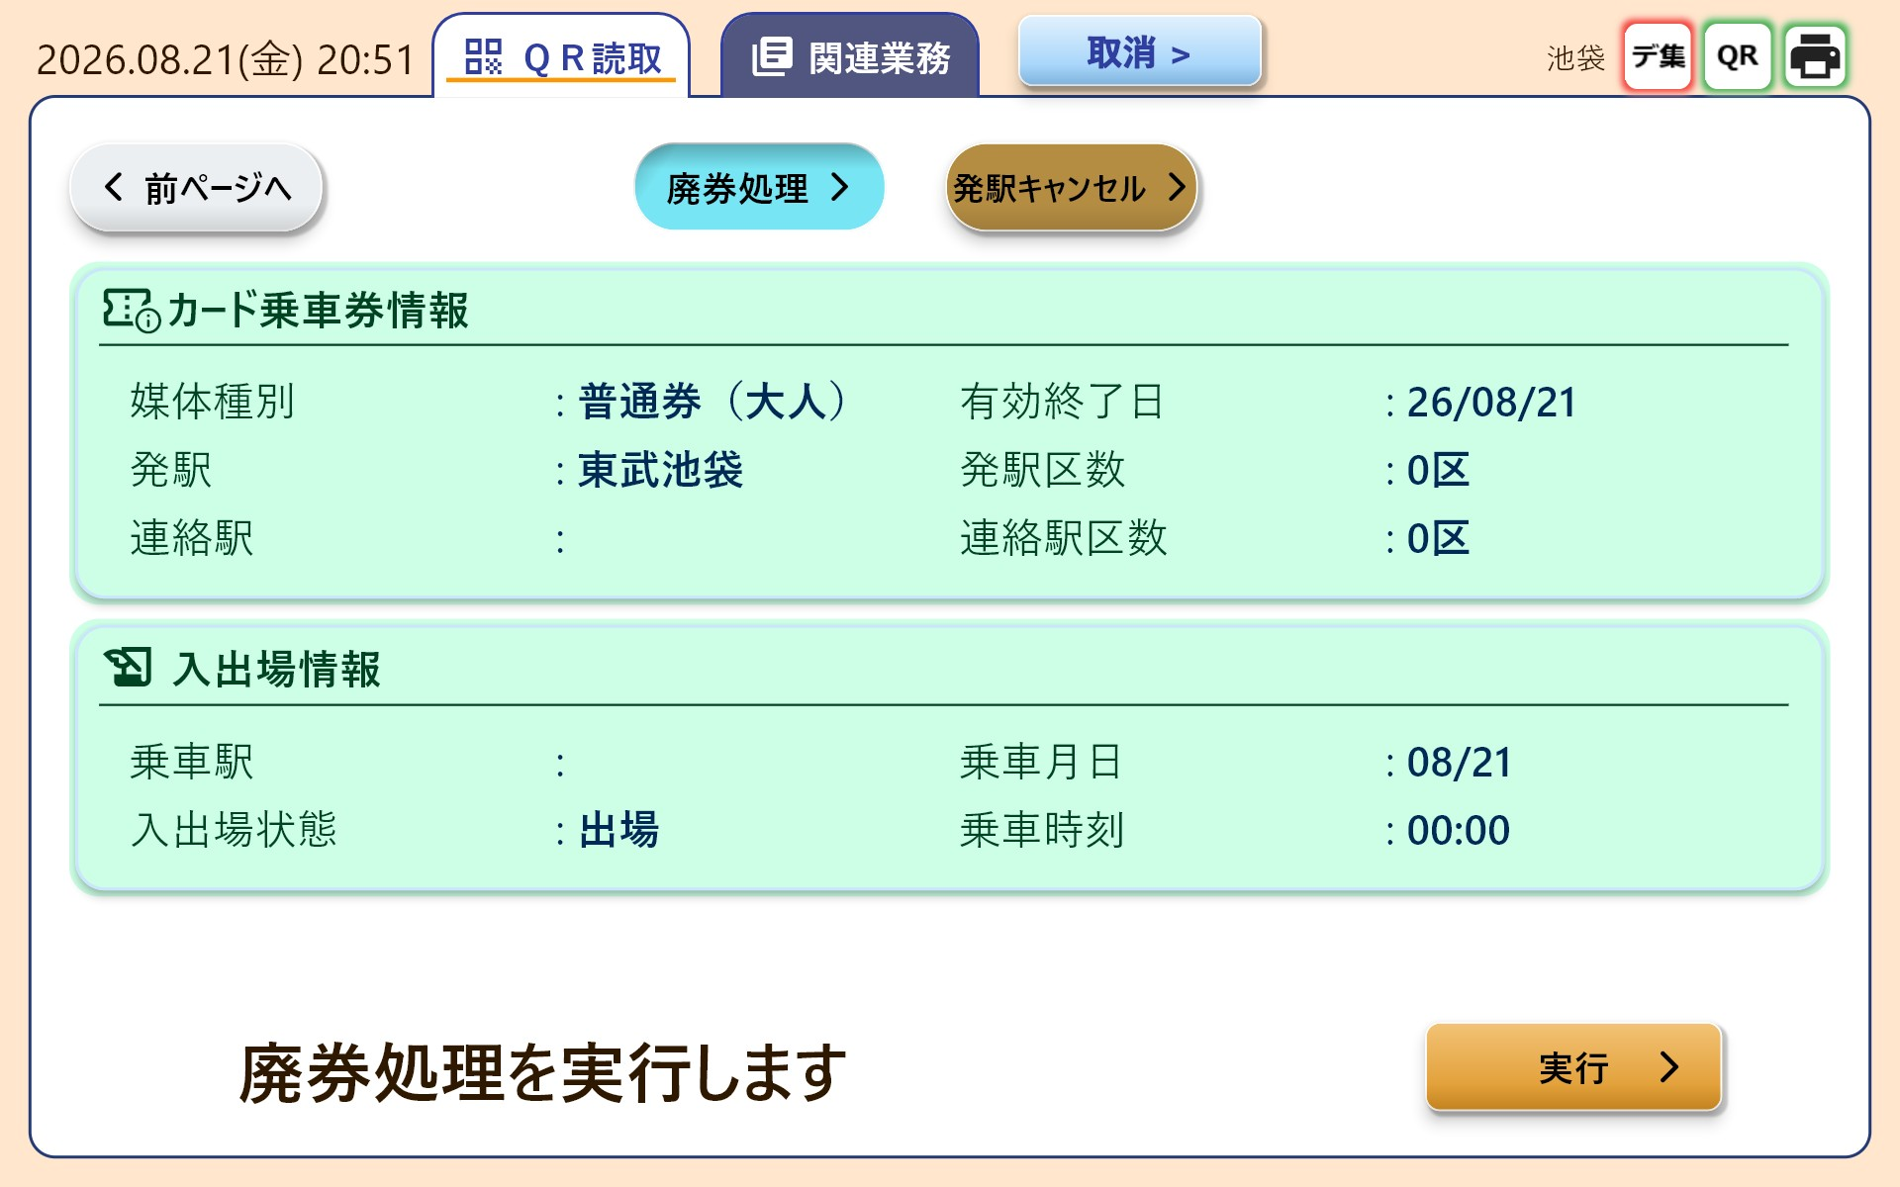
図3.2-2 ボタン2ページ目：前ページへ／廃券処理／発駅キャンセル。「次ページへ」は右矢印、「前ページへ」は左矢印アイコンを持つ。

3.3 タブ遷移メソッド一覧
メソッド | 遷移先
goto() | 指定インデックスのタブへ遷移（共通処理）
gotoDefaultTab() | ＱＲ読取待ち画面
gotoStateQrTab() | ＱＲ読取済み（業務選択）画面
gotoCompleteTab() | 処理完了画面（完了音を再生）
gotoCompletePrintTab() | 精算完了画面（完了音を再生）
gotoFailedTab() | 処理失敗画面（完了音は再生しない）

3.4 詳細情報ダイアログの券種別レイアウト
項目（キー） | 普通券 | 回数券 | 企画券
発駅区数 | ○ | × | ×
連絡駅 | ○ | × | ×
連絡駅区数 | ○ | × | ×
着駅 | × | ○ | ○
経由１〜４ | ○ | ○ | ○
経由５〜８ | × | × | ○
券種２系 | ○ | ○ | ×
券種３ | × | × | ○
大人／小人 | × | × | ○
一券片往復 | × | × | ○
フリー区間 | × | × | ○
フリーコード | × | × | ○
■ 画面キャプチャ
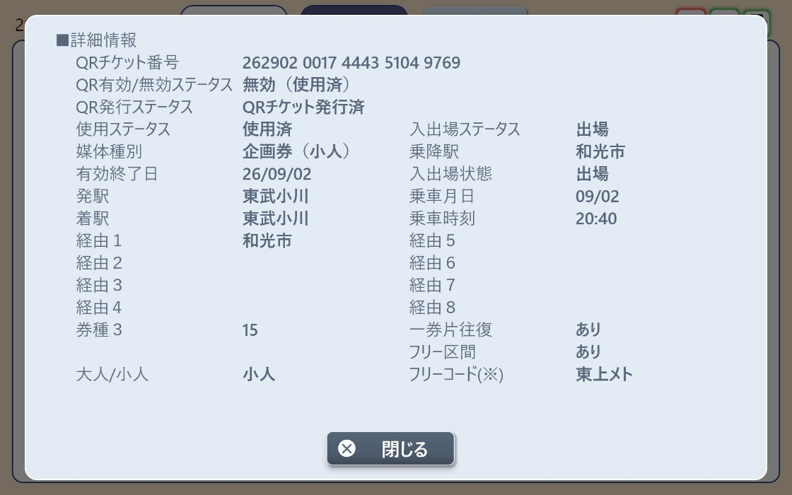
図3.4-1 詳細情報ダイアログ（普通券／回数券／企画券）
券種別に表示項目が分岐する。企画券は経由1〜8・券種3・一券片往復・フリー区間等を表示
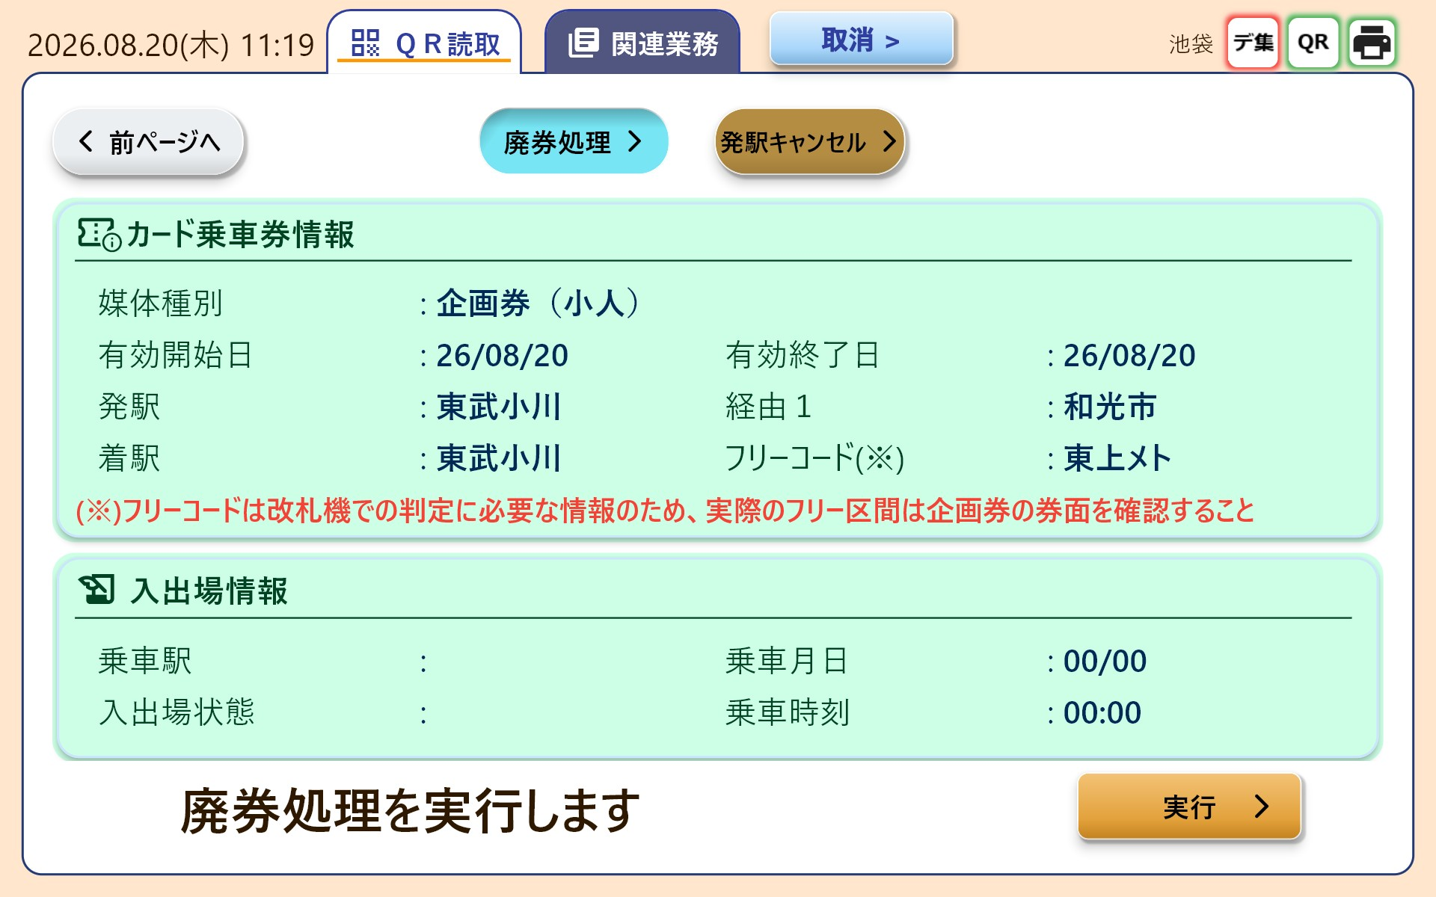
図3.4-2 企画券のカード乗車券情報（参考）：媒体種別の右隣を空欄とし、有効開始日／有効終了日／発駅／経由１／着駅／フリーコードを表示する。経由２〜８は詳細情報ダイアログでのみ表示される。

3.5 表示フォーマット
項目 | 書式 | 表示例
券種 | X（16進1桁） | 0 / 3 / C
券種２ | XX（16進2桁） | 11 / 81 / 1A
券種３ | 9（10進1桁） | 15
有効終了日 | YY/MM/DD（下2桁年） | 26/07/14
大人/小人 | TICKET2BIT4をCSV変換 | 大人 / 小人

3.6 その他のUI仕様
項目 | 内容
完了音の再生タイミング | initStateではなくgotoCompleteTab()等の呼出時に再生  （TabBarViewはページを保持するためinitStateは1回のみしか実行されない）
取消ボタンの表示制御 | 関連業務タブ選択時のみ表示。ログオフ→再ログイン後に前回状態が残らないよう、MyHomePage生成時に現在タブに応じ初期化
取消処理フロー | 確認ダイアログを廃止し、押下で即時「処理中」表示→0xB101送信
ログイン画面の入力クリア | ログイン成功時（AUTHORITY=1/99）にID・パスワード欄をクリア。AUTHORITY=1は画面遷移後、AUTHORITY=99は保守アプリ表示後（ライフサイクル変化検知）に実行し、クリア動作が利用者に見えないようにする

3.7 関連業務タブの画面
関連業務タブは「締切」「締切速報」「締切再出力」「接客履歴」の4サブタブで構成される。タブ選択時に業務選択通知（0xAA01）を送信する（BUSINESS値：締切=50／締切再出力=51／締切速報=52／接客履歴=53）。
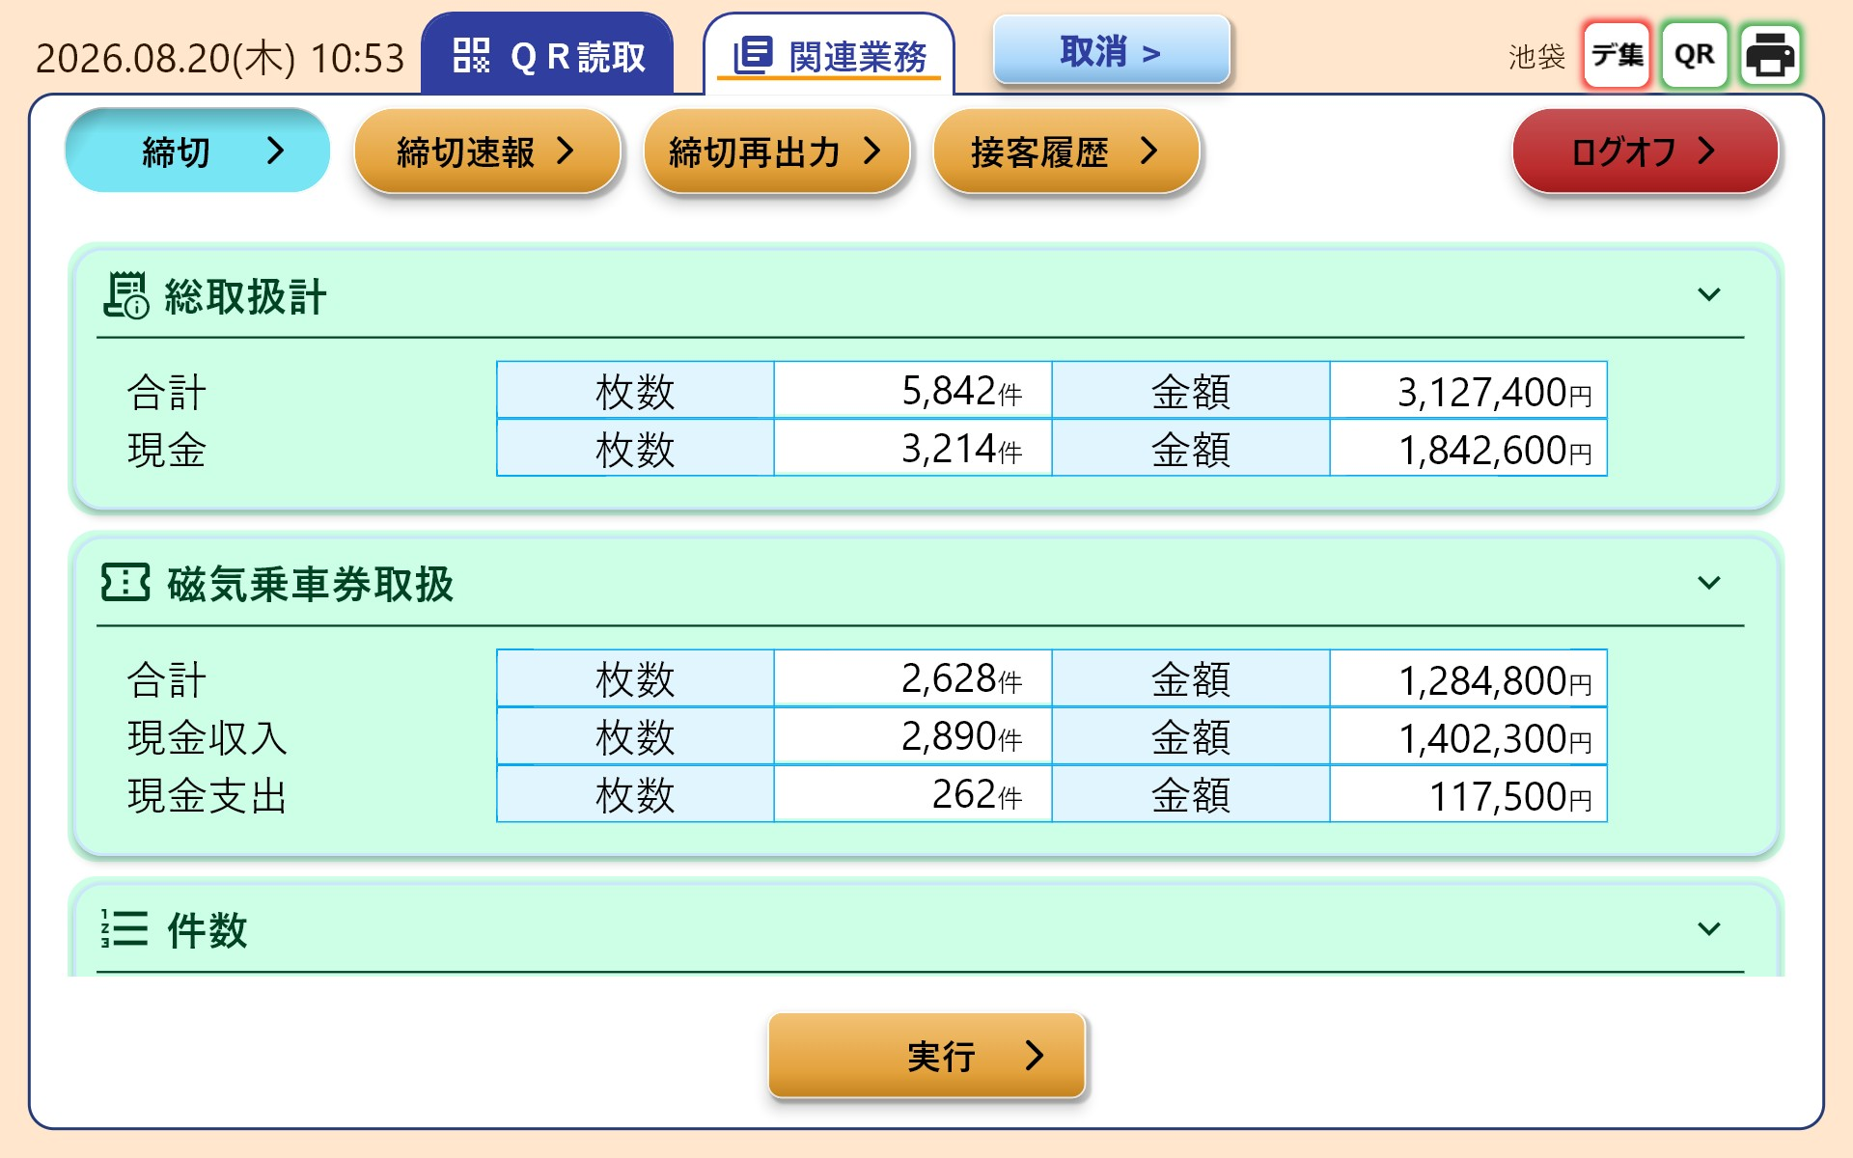
図3.7-1 締切画面：取扱データを「総取扱計」「磁気乗車券取扱」「件数」「各社別精算内訳」の4区分に分け、見出し右端の矢印アイコンで開閉可能なカード形式で表示する。表示コンテンツ（CloseTallyMainContent）は締切速報・締切再出力の3画面で共有される。
【画面キャプチャ 後日追加】
図3.7-2 締切速報画面（集計開始区分の選択：ログイン後／前回締切後）

【画面キャプチャ 後日追加】
図3.7-3 締切再出力画面（過去8回分の締切日時選択）

【画面キャプチャ 後日追加】
図3.7-4 接客履歴画面（過去30日分・最大1万件の履歴表示）

4. システム構成
本体制御側は複数のプロセス・DLLで構成されるが、NsScreen（本アプリケーション）から見た通信相手は、本体制御が公開するTCP/IPインタフェース1つのみである。以降、本書における「本体制御」はこのインタフェースを指す。

4.1 プロセス構成（概要）
プロセス／モジュール | 役割
NsScreen.exe（本アプリケーション） | 画面制御・ユーザ操作受付・TCP/IP通信
Tobu.MainTask.exe（本体制御） | 業務ロジック・印字制御・QRモジュール制御・上位システム連携
NsQRControl.exe | ＱＲ認証システムとの通信（本体制御経由）
NsAxJudge.exe | 運賃精算判定処理（本体制御経由）
※NsQRControl.exe・NsAxJudge.exe 等は本体制御配下のプロセスであり、NsScreenと直接通信することはない。全てのやり取りは本体制御を介して行われる。

4.2 TCP/IP通信構成
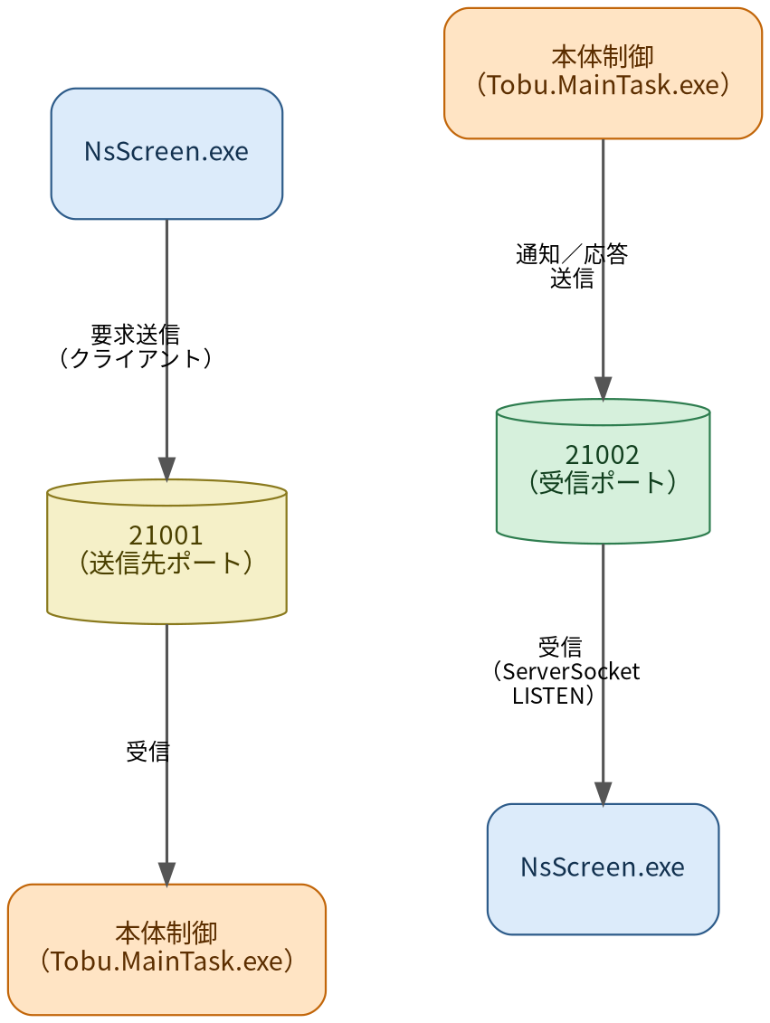
図4.2-1 TCP/IPポート構成（送信・受信は別ポート）
NsScreenは、1プロセス内で「送信用クライアント」と「受信用サーバ」の両方の役割を持ちます。送信と受信で別々のポート番号を使用する点に注意してください。
項目 | 内容
NsScreen 受信ポート | 21002（ServerSocketでLISTEN。本体制御 → NsScreen への通知・応答を受信）
NsScreen 送信先ポート | 21001（本体制御へ要求を送信）
接続方式 | NsScreenがサーバ、クライアントの双方の役割を1プロセス内で保持
再接続 | 送信ソケット接続失敗時、500ms間隔で最大120回（60秒）リトライ

4.3 ソースコード構成（フォルダ構成）
本ソフトウェアの実装（lib/フォルダ以下）は、機能ごとに以下のフォルダへ分かれています。VS Code上のフォルダ構成と一致しており、目的のコードを探す際はこの構成を手がかりにできます。「レイヤー」のような抽象的な分類ではなく、実際に存在するフォルダを基準に説明します。
フォルダ | 主なファイル（例） | 役割
（直下） | main.dart, app_config.dart,  my_home_page.dart, rout_config.dart,  camera_scanner.dart | アプリ起動処理、画面遷移ルート定義、  タブ構成、カメラ制御
config/ | tcp_config.dart | app_config.jsonの読込・設定値保持
model/ | display_data.dart, init_data.dart,  login_response.dart, process_response.dart,  error_message.dart, route_label.dart | 受信JSONをDartオブジェクトへ変換する  データモデル
service/ | tcp_service.dart, packet_codec.dart,  error_message_service.dart, csv_service.dart,  sound_service.dart, app_logger.dart | 通信・外部ファイル読込・ログ出力等の  共通処理
provider/ | provider.dart,  display_data_provider.dart,  cancel_btn_visible.dart | Riverpodによる画面状態・受信データの保持
login/ | login_page.dart, station_splash.dart | ログイン画面
qr_process/ | qr_process_menu.dart,  secondary_tab_menu.dart,  secondary_tab_content_unselected.dart,  secondary_tab_process_information.dart | ＱＲ読取〜業務実行の画面群
related_process/ | related_process_menu.dart,  close_tally.dart,  customer_service_history.dart,  log_off.dart | 関連業務（締切系）タブの画面群
component/ | secondary_tab_content_core.dart,  process_completed.dart, scanner.dart,  pop_out_button.dart 等 | 複数画面で共有するUI部品
utility/ | confirm_dialog.dart, error_dialog.dart,  error_handler.dart,  date_time_converter.dart | 共通ダイアログ・エラー判定・日付変換等の  ヘルパー
gen/ | assets.gen.dart, fonts.gen.dart | アセット参照コード（自動生成）

※10章「実装クラス・関数一覧」は、本表のフォルダ構成に対応する形で構成しています。

4.4 文字コード
本ソフトウェアが扱うデータは、通信経路と参照ファイルによって使用する文字コードが異なります。混同しやすいため、対象ごとに明記します。
対象 | 文字コード | 備考
TCP/IP通信（電文のJSON本体） | UTF-8 | packet_codec.dartでencode/decode
KbaErrorMessage.json（エラー定義ファイル） | Shift-JIS | JSON形式だが文字コードはShift-JIS。  app_config.jsonのERROR_MSG_PATHで  パス指定
Dispinfo.csv（コード変換用CSV） | Shift-JIS | csv_service.dartで読込
app_config.json（設定ファイル） | UTF-8（想定） | 明示的な文字コード変換処理はコード上に  なく、Dart標準の読込（UTF-8）に依存
ログファイル（AppLoggerの出力） | UTF-8（想定） | 同上

※app_config.json／ログファイルについては、コード上で明示的な文字コード指定が見当たらなかったため「想定」と記載しています。実機での文字化けが疑われる場合は、実際の出力ファイルをバイナリで確認してください。

5. 通信プロトコル基礎

5.1 電文フォーマット
オフセット | サイズ | 内容
0 | 2byte | コマンドID（ビッグエンディアン）
2 | 4byte | JSONデータ長（ビッグエンディアン）
6 | 可変長 | JSONデータ本体（UTF-8）
※実装：lib/service/packet_codec.dart（encode/decode）。文字コードはUTF-8。

5.2 JSON共通構造
要求・応答電文の多くは、以下のCOMMON／DATA構造を持つ。
{ "COMMON": { "RESULT": true, "ERRCODE": 0, "ERRKIND": 0 },
"DATA": { ... 電文固有データ ... } }
フィールド | 内容
COMMON.RESULT | 処理結果（true=成功、false=失敗）
COMMON.ERRCODE | エラー詳細コード（RESULT=false時に有効）
COMMON.ERRKIND | エラー発生箇所（0xFA81等、一部電文では省略されうる）
DATA | 各電文固有のデータ（0x1281なら乗車券情報、0xA181ならAUTHORITY等）

5.3 コマンドID一覧
処理名の一覧に入る前に、受信した電文がどのようにNsScreen内部で処理されるかを示します。
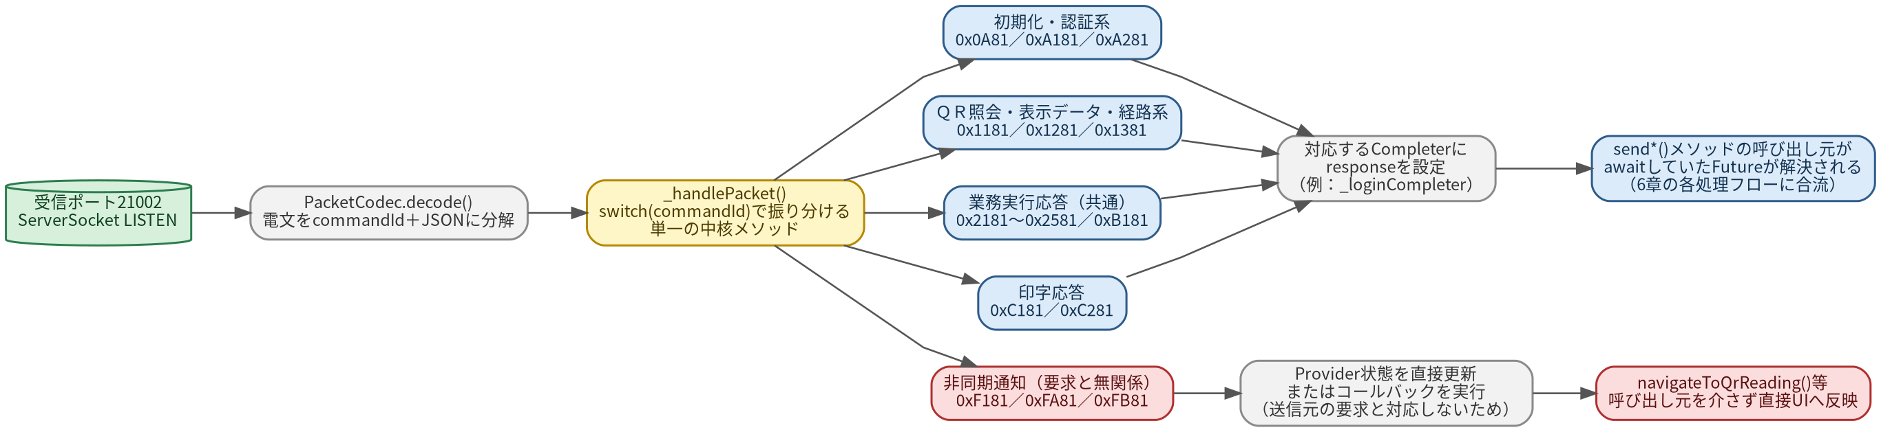
図5.3-1 受信電文の振り分け構造（_handlePacket）
以下の表の列の意味は次の通りです。
・「実装（送信）」＝NsScreen側でこのコマンドを送信するメソッド（lib/service/tcp_service.dart）
・「対応（受信）」＝このコマンドを受信した際、_handlePacket()内のswitch文でどのCompleter／状態を更新するか（「処理名」列に対応するcase節の処理内容を示す）

コマンドID | 方向 | 名称 | 実装（送信）／対応（受信）
0x0A81 | 受信 | 画面制御初期化要求 | _handlePacket() case initRequest
0x0A01 | 送信 | 画面制御初期化完了通知 | sendInitComplete()
0xA101 | 送信 | ログイン要求 | sendLoginRequest()
0xA181 | 受信 | ログイン要求応答 | case loginResponse
0xA201 | 送信 | ログオフ要求 | sendLogoff()
0xA281 | 受信 | ログオフ要求応答 | case logoffResponse
0x1101 | 送信 | ＱＲサーバ照会要求 | sendQrServerRequest()
0x1181 | 受信 | ＱＲサーバ照会要求応答 | case qrServerRefResponse
0x1201 | 送信 | 表示データ要求 | sendDisplayDataRequest()
0x1281 | 受信 | 表示データ要求応答 | case displayDataResponse
0x1301 | 送信 | 再精算判定要求 | sendFareJudge()
0x1381 | 受信 | 再精算判定要求応答 | case fareJudgeResponse
0xAA01 | 送信 | 業務選択通知 | sendBusinessSelect()
0x2101  0x2201  0x2301  0x2401  0x2501 | 送信 | 入場/出場/精算/廃券/  発駅キャンセル実行要求 | sendProcessRequest()
0x2181  0x2281  0x2381  0x2481  0x2581 | 受信 | 各業務実行要求応答 | case enter/exit/adjust/  cancelTicket/enterCancelResponse
0xB101 | 送信 | 業務取消要求 | sendCancel()
0xB181 | 受信 | 業務取消要求応答 | case cancelResponse
0xC101 | 送信 | ＱＲ券情報ジャーナル印字要求 | sendPrintQrInfo()
0xC181 | 受信 | ＱＲ券情報ジャーナル印字要求応答 | case printQrInfoResponse
0xC201 | 送信 | 領収書印字要求 | sendPrintReceipt()
0xC281 | 受信 | 領収書印字要求応答 | case printReceiptResponse
0xF181 | 受信 | 接続状態変化通知 | case connectionStatusNotify
0xFA81 | 受信 | 本体制御異常通知 | case systemErrorNotify
0xFB81 | 受信 | 業務強制取消通知 | case forceCancelNotify
0x0F01 | 送信 | アプリケーション終了要求 | sendAppExit()

6. 通信シーケンス（NsScreen <-> 本体制御）
本章では、NsScreenと本体制御の間で実際に交わされる電文のみを対象に、表形式のシーケンス図で示す。左列がNsScreen側の処理、右列が本体制御側の処理、中央列が実際の電文（矢印の向きが送信方向）を表す。

6.1 起動〜初期化〜ログイン
アプリ起動から、ログイン画面での認証を経てＱＲ読取待ち画面（または保守アプリ）に至るまでの処理です。この区間には「一定時間応答がない場合はどうなるか」「想定外の値が返ってきた場合はどうなるか」といった分岐が複数存在するため、正常系だけでなくこれらの分岐も含めて図6.1-1にまとめています。

起動時に初期化される4つのクラス
main()の起動直後に、以下の4つのクラス（いずれもシングルトン）が初期化されます。以降の章で名前だけが登場する場面が多いため、ここでまとめて役割を説明します。
クラス | 実装 | 役割
AppLogger | service/app_logger.dart | 日次ログファイルへの出力、古いログファイルの自動削除。  本書内のログ例（「0xC101 タイムアウト」等）はこのクラスの出力です
TcpConfig | config/tcp_config.dart | app_config.jsonを読み込み、TCP接続先・タイムアウト秒数・  各種ファイルパス等の設定値を保持します。読込に失敗した場合は  コード内の既定値にフォールバックします
CsvService | service/csv_service.dart | Dispinfo.csv（Shift-JIS）を読み込み、コード値を画面表示用の  名称に変換します（駅名・券種名等）
ErrorMessageService | service/error_message_service.dart | KbaErrorMessage.json（Shift-JIS）を読み込み、ERRKIND／ERRCODEを  キーにエラーメッセージとボタン構成を検索します。詳細は8章

処理フロー（全分岐）
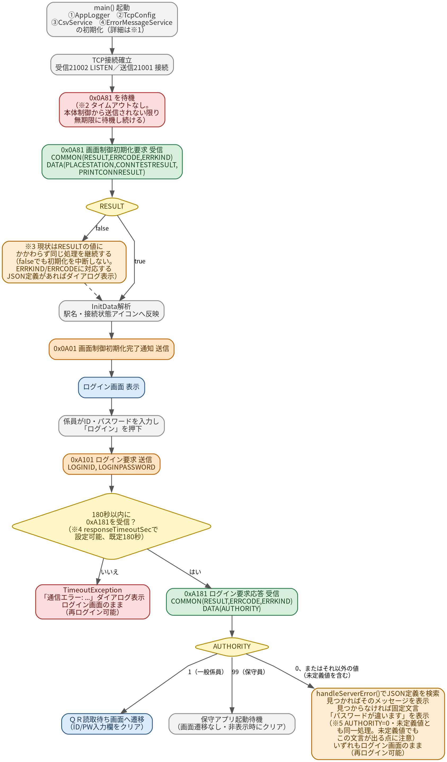
図6.1-1 起動〜初期化〜ログイン 処理フロー（正常系・異常系・想定外値を含む）

図中の注記について
※1 起動時に初期化される4つのクラスについては、上記の表を参照してください。
※2 0x0A81の受信には、コード上タイムアウト処理が実装されていません。本体制御が0x0A81を送信しない限り、アプリは無期限に待機し続け、ログイン画面すら表示されません。本体制御が正常に起動していることを前提とした設計になっています。
※3 0x0A81の応答でRESULTがfalseであった場合でも、現状のコードは処理を中断せず、trueの場合と同じ手順（InitData解析→0x0A01送信→ログイン画面表示）を継続します。唯一の違いは、ERRKIND／ERRCODEに対応するエラー定義がKbaErrorMessage.jsonに存在すれば、ログイン画面表示後にエラーダイアログが追加で表示される点です。対応する定義がなければ、falseであったこと自体は画面上どこにも表れません。
※4 0xA101（ログイン要求）の応答である0xA181には、TcpConfigのresponseTimeoutSec（app_config.jsonのRESPONSE_TIMEOUT_SEC、既定180秒）によるタイムアウトが設定されています。180秒以内に応答がない場合はTimeoutExceptionが発生し、「通信エラー: ...」というダイアログが表示された上でログイン画面に留まります。ID・パスワード入力欄の状態はクリアされないため、再度「ログイン」を押下することで再試行が可能です。
※5 AUTHORITYの判定は、コード上「1（一般係員）」「99（保守員）」「それ以外」の3通りに分かれており、「それ以外」には0（認証失敗として定義されている値）と、0・1・99のいずれでもない未定義の値の両方が含まれます。この2つは区別されず、全く同じ処理（handleServerError()によるJSON定義検索）が実行されます。対応する定義が見つかった場合はそのメッセージが表示されますが、見つからなかった場合は、実際のERRCODEの値に関係なく、固定文言「パスワードが違います」が表示されます。そのため、本体制御側が本来「パスワード誤り」以外の意図で未定義のAUTHORITY値を返した場合でも、画面上はパスワード誤りとして案内されてしまう点に注意が必要です。いずれの場合も画面遷移は発生せずログイン画面に留まるため、再度ログイン操作をやり直すことは可能です。

6.2 ＱＲ読取〜照会〜表示データ取得
カメラでＱＲを検知すると照会要求（0x1101）を送信し、成功後に表示データ要求（0x1201）を送信して乗車券情報を取得する。

■ 処理フロー図

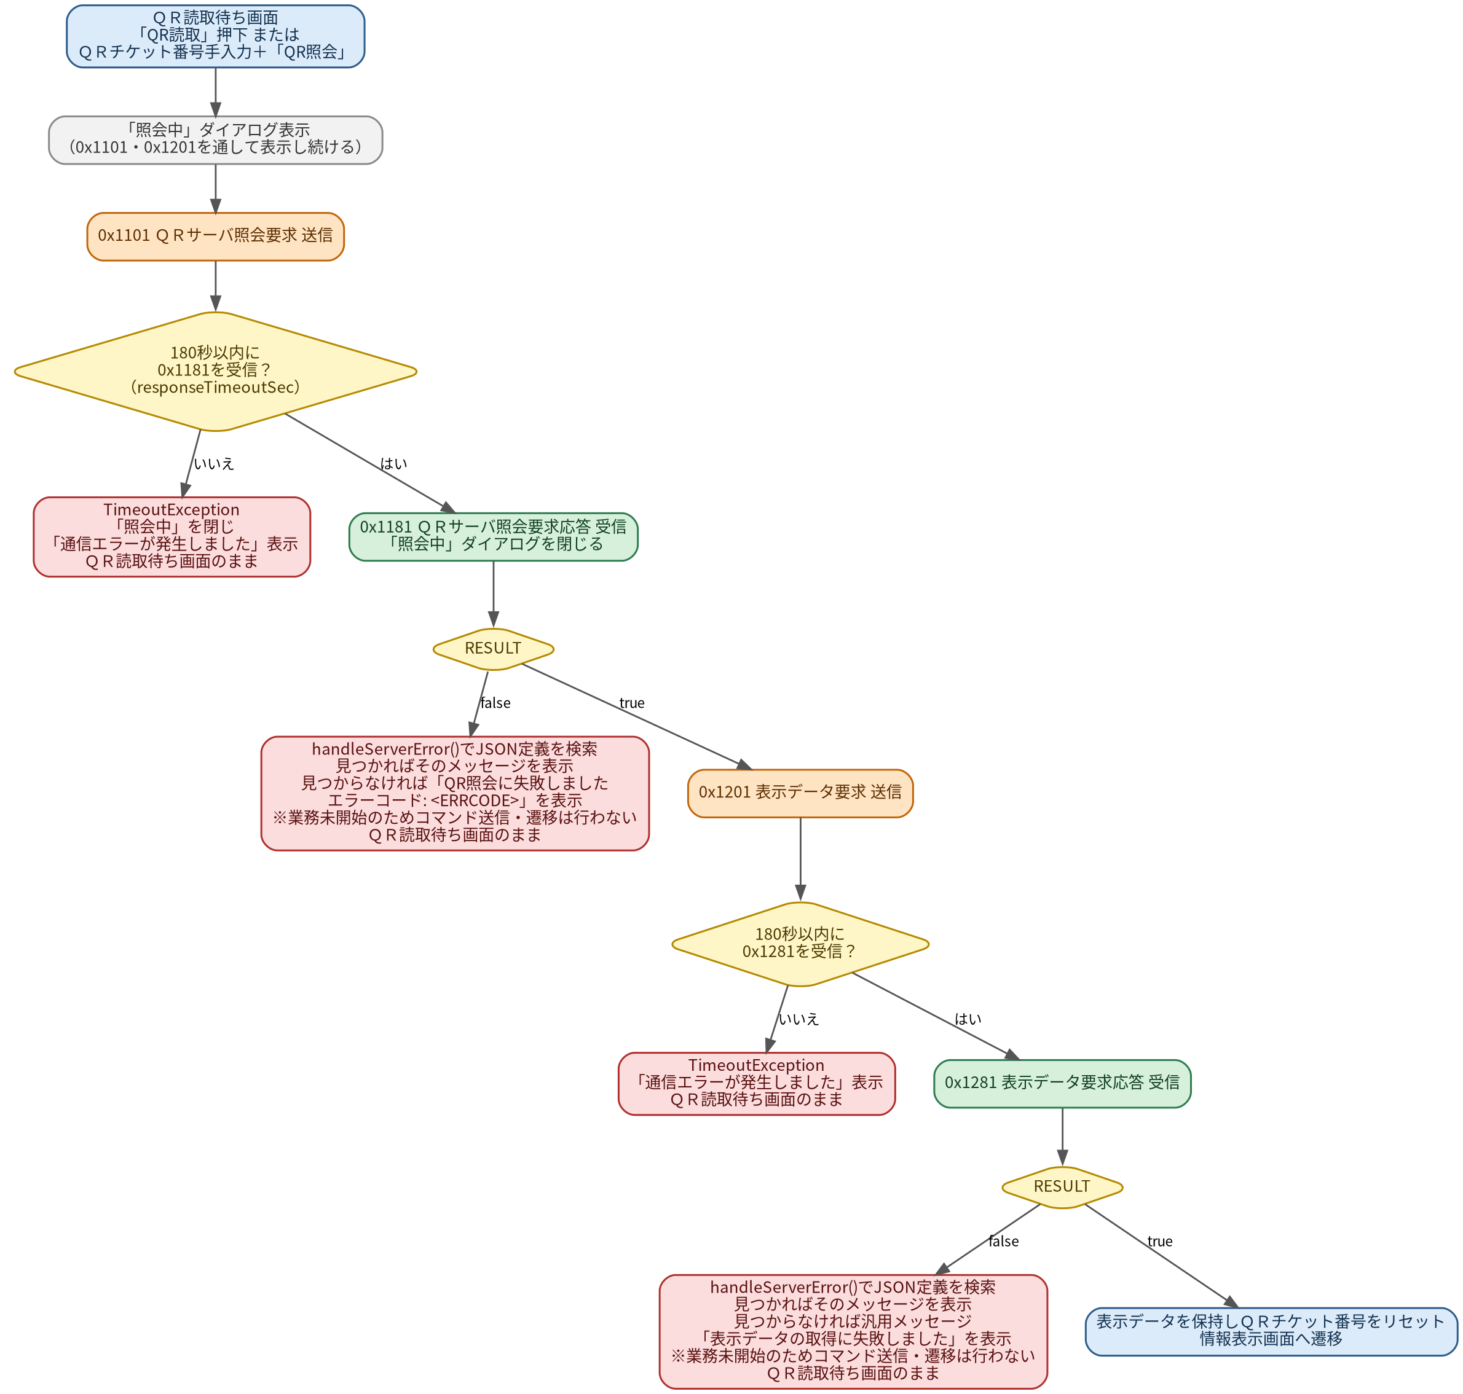
図6.2-1 ＱＲ読取〜照会〜表示データ取得 処理フロー（正常系・タイムアウト・異常系を含む）
※「照会中」ダイアログは0x1101・0x1201の2回の通信を通して表示され続け、rootNavigatorで確実に閉じられます。
※0x1101・0x1201とも、responseTimeoutSec（既定180秒）のタイムアウトが個別に設定されています。いずれの段階で失敗・タイムアウトしても、業務が未開始であることを理由に0xB101（業務取消要求）は送信されず、ＱＲ読取待ち画面に留まります。QR照会失敗時の汎用メッセージのみ、実際のERRCODEの値を画面に表示する点が他の汎用メッセージと異なります。

■ 画面キャプチャ
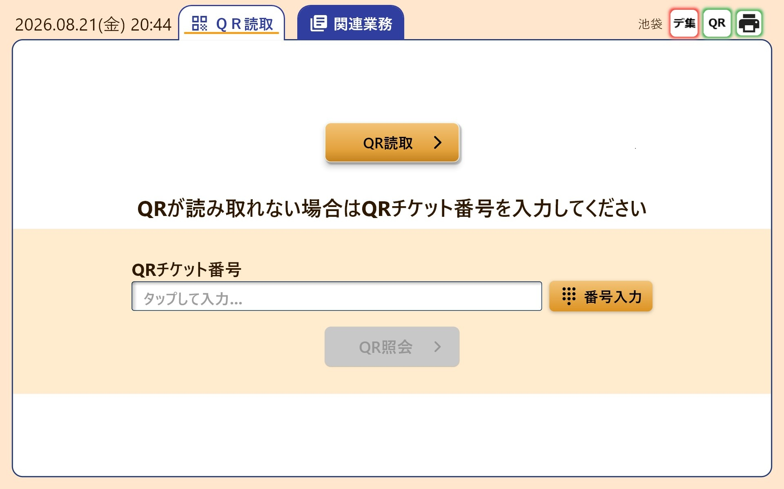
図6.2-2 ＱＲ読取待ち画面：「QR読取」押下でカメラを起動する。ＱＲが読み取れない場合は「番号入力」からQRチケット番号を手入力し「QR照会」を押下する。
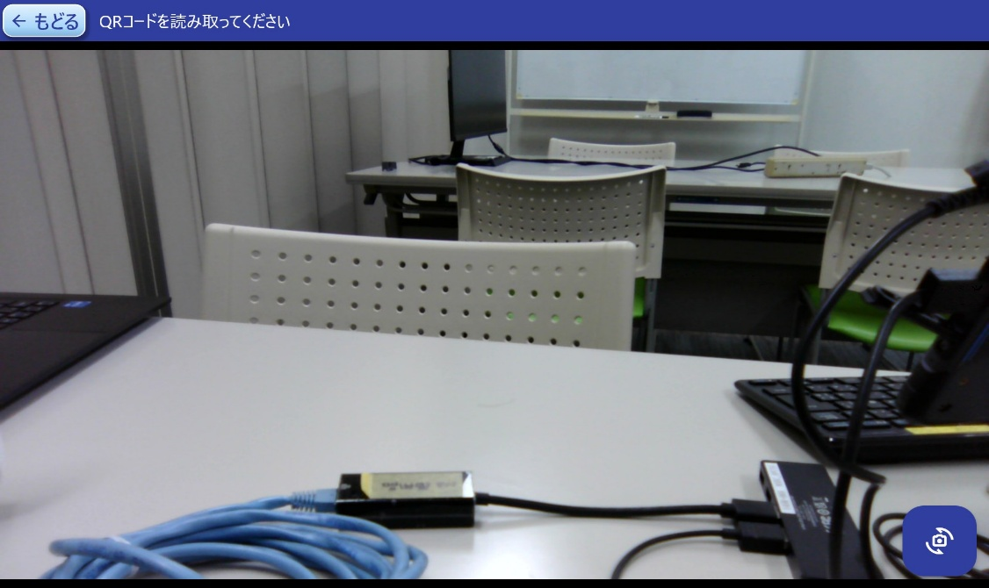
図6.2-3 カメラ読取中画面（プレビュー・ピンチズーム操作）
カメラ起動〜ＱＲ検知までの画面
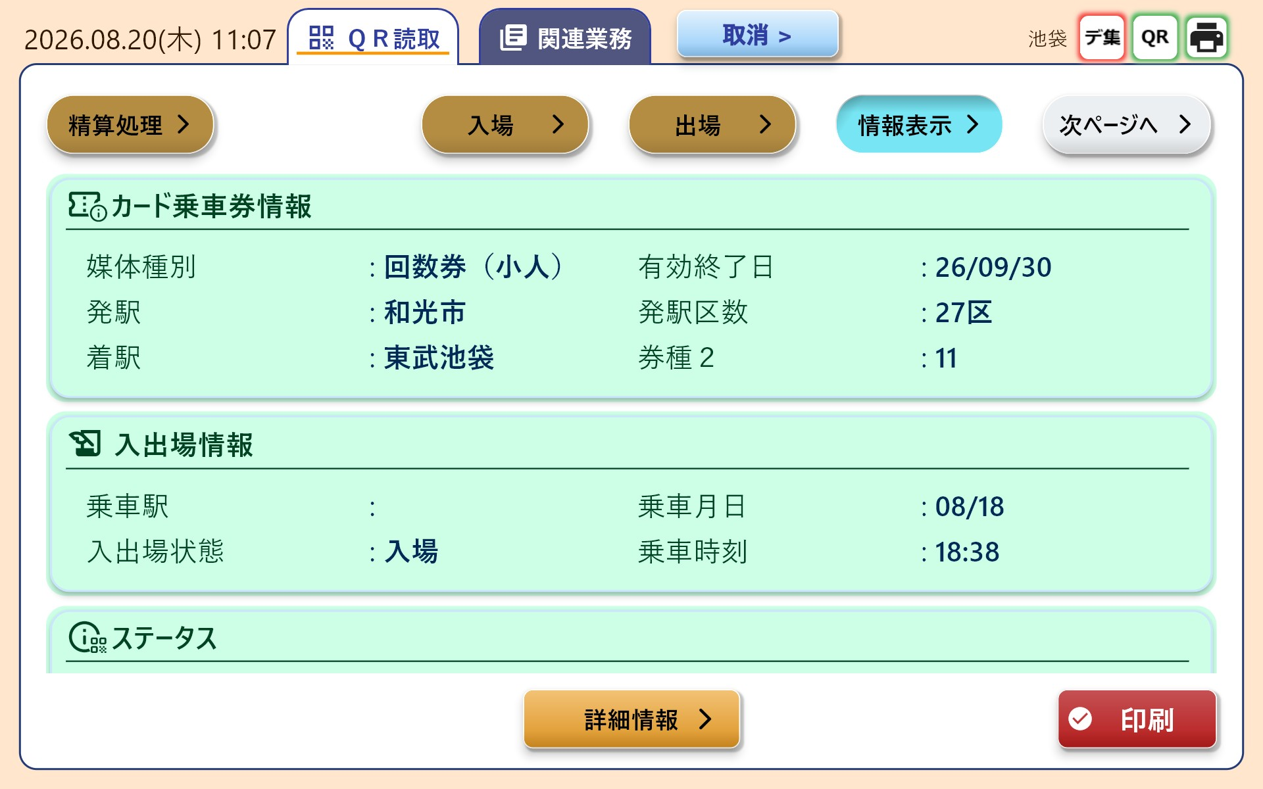
図6.2-4 0x1281 受信後の情報表示画面（回数券の例）。カード乗車券情報・入出場情報・ステータスの3カードと、上部の業務ボタン群が表示される。ボタンの活性／非活性は 0x1281 の制御フラグにより決定される。

6.3 業務実行（入場・出場・精算・廃券処理・発駅キャンセル 共通）

■ 処理フロー図
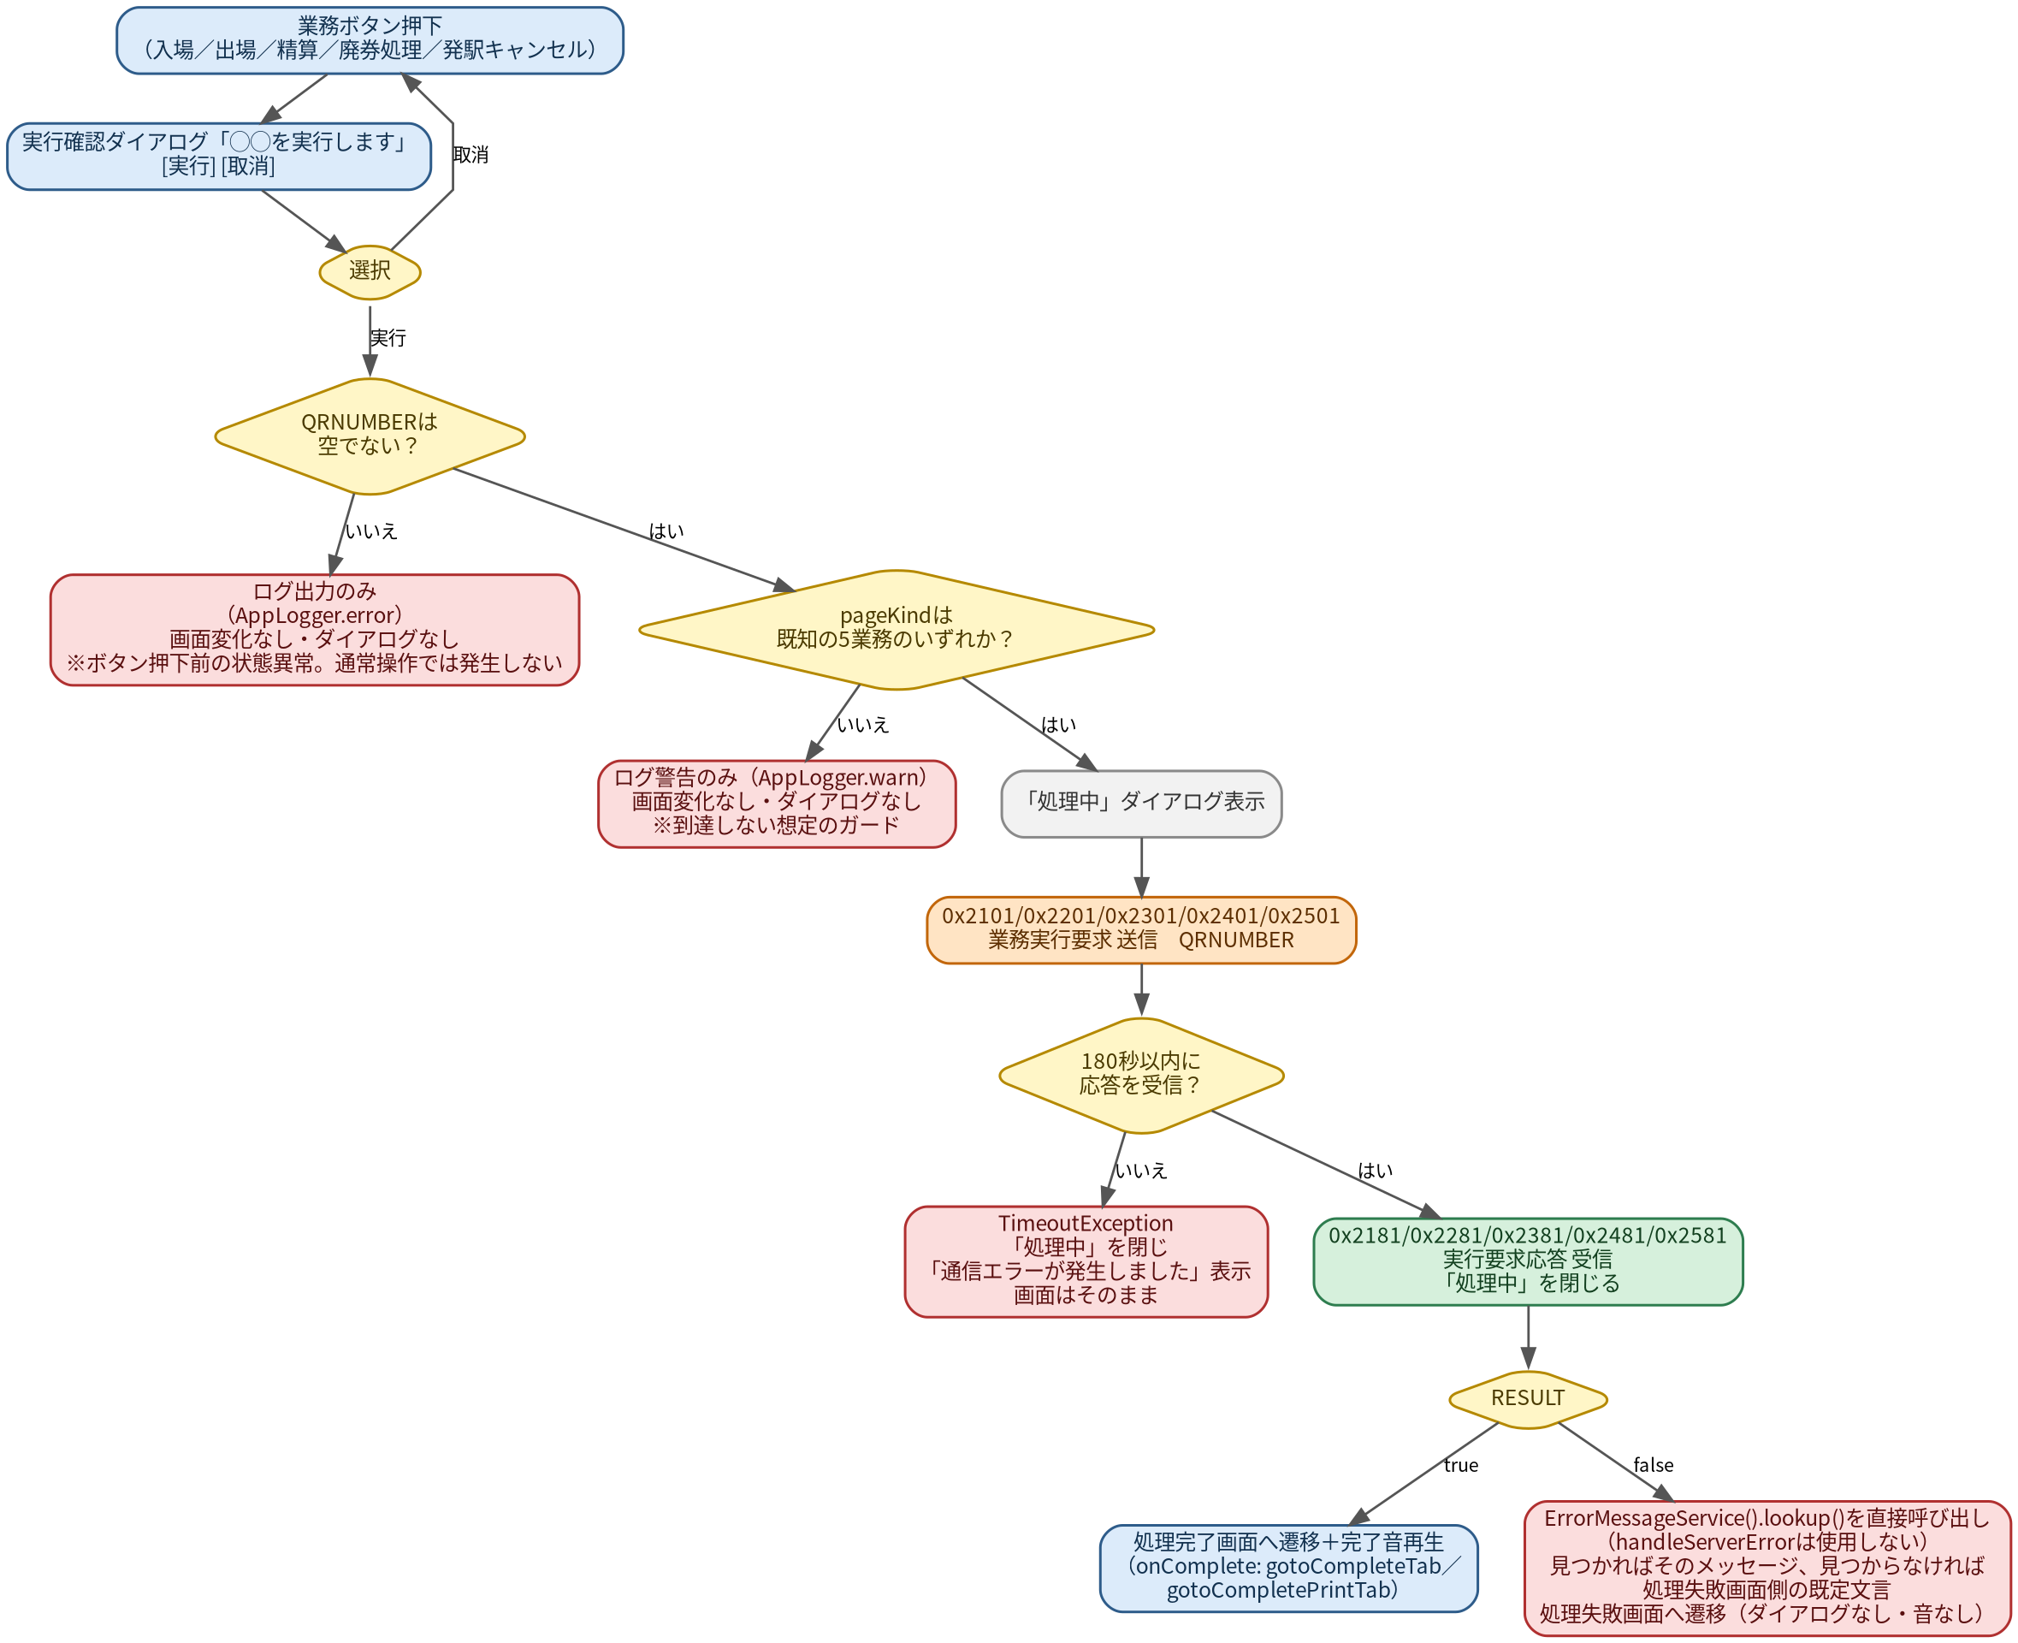
図6.3-1 業務実行（5業務共通）処理フロー（QRNUMBER空・未知pageKindの内部ガードを含む）

■ 画面キャプチャ（入場処理の例）

図6.3-2 入場処理画面：右下「実行」押下で確認ダイアログを表示する。
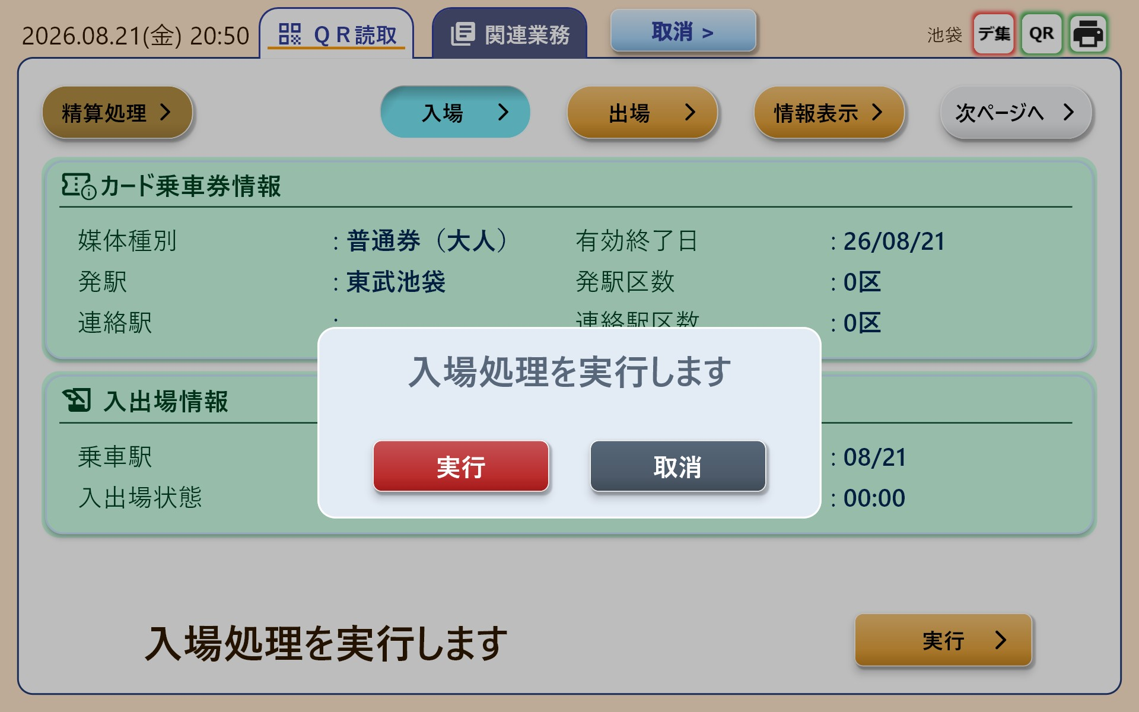
図6.3-3 実行確認ダイアログ：「実行」押下で 0x2101（入場）を送信する。5業務とも同一のダイアログ書式（「◯◯を実行します」）を用いる。
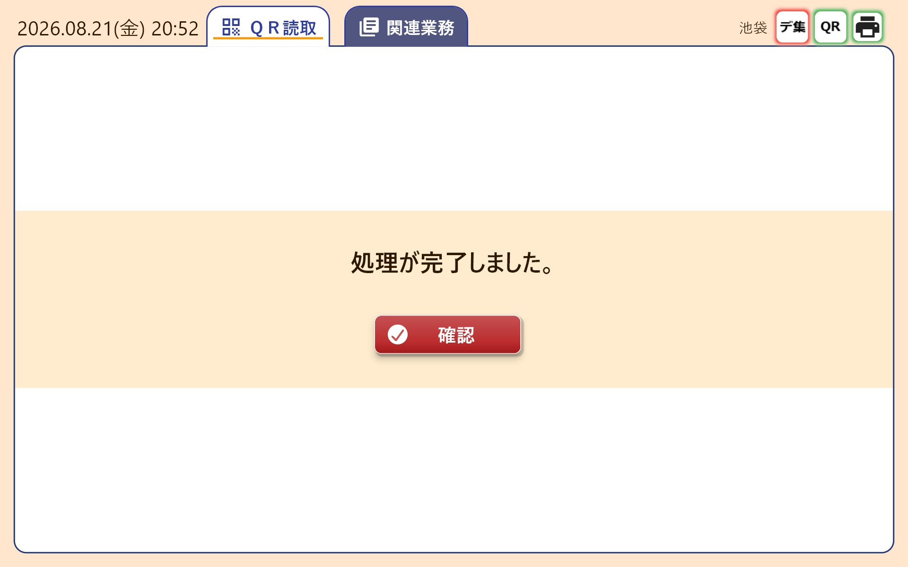
図6.3-4 RESULT=true の場合：処理完了画面へ遷移し完了音を再生する。「確認」押下で表示データをクリアし、ＱＲ読取待ち画面へ戻る。
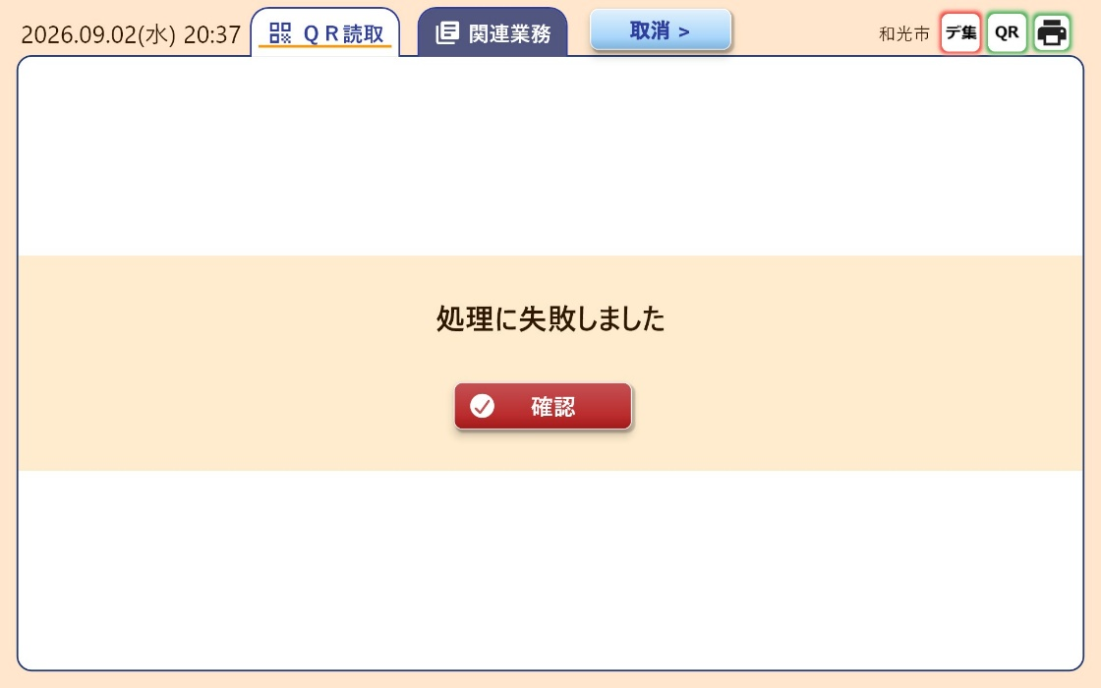
図6.3-5 処理失敗画面（RESULT=false）KbaErrorMessage.json のメッセージを表示。完了音は再生しない。

他業務の画面例を以下に示す。上部ボタン群および確認ダイアログの書式は入場処理と共通である。
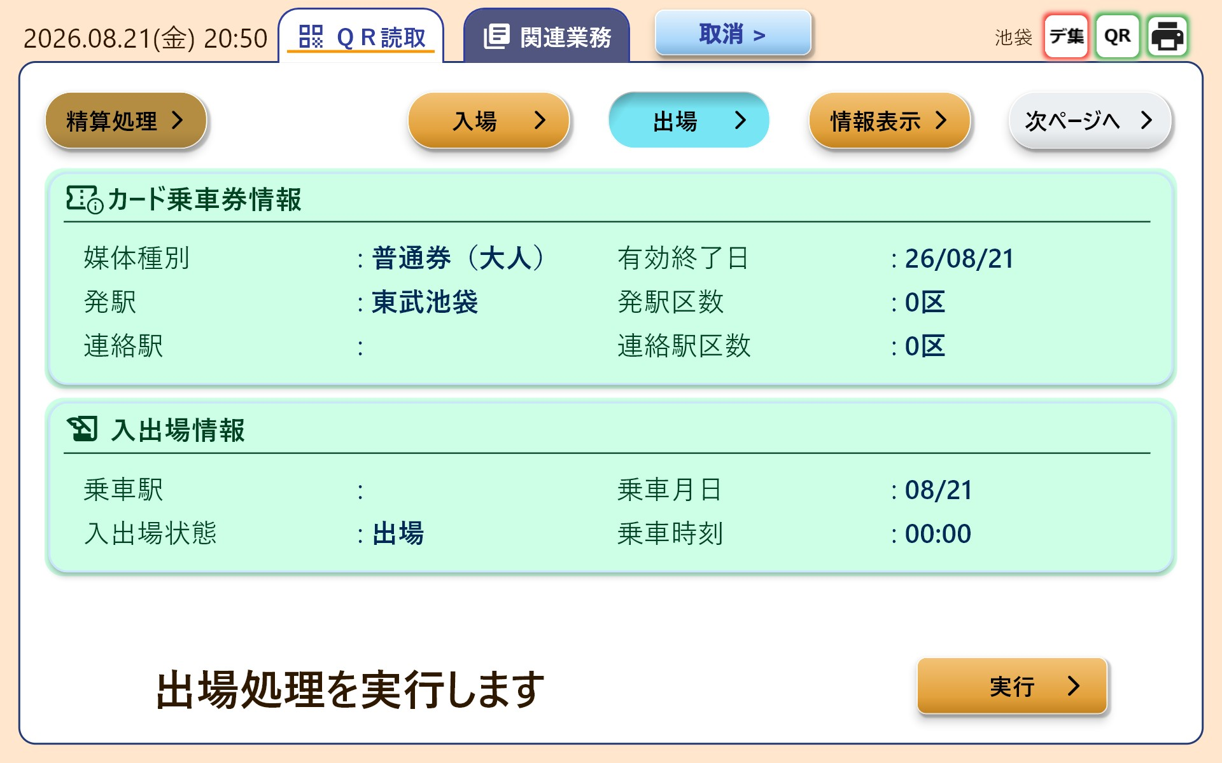
図6.3-6 出場処理画面（0x2201）
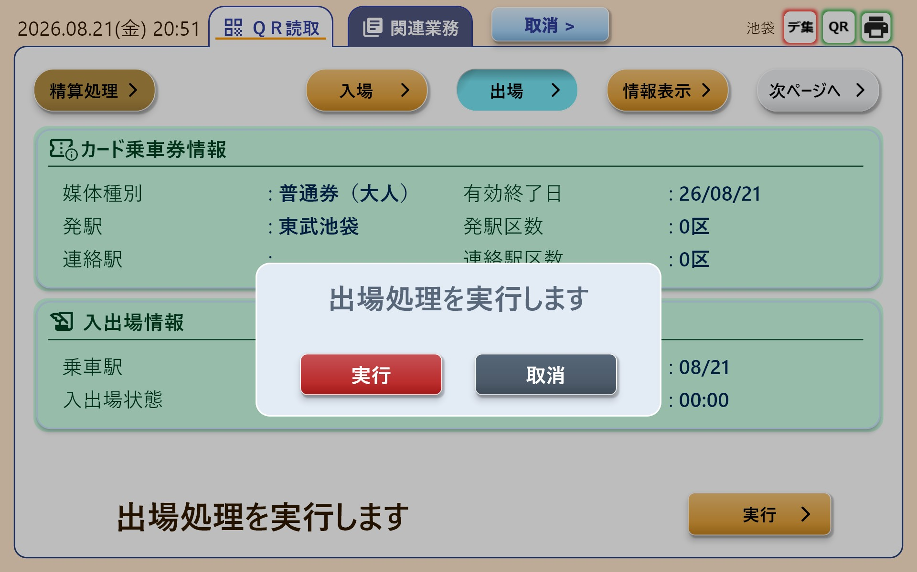
図6.3-7 出場処理 実行確認ダイアログ

図6.3-8 廃券処理画面（0x2401）。廃券処理・発駅キャンセルは業務ボタンの2ページ目に配置される（「次ページへ」で切替。3.2項参照）。
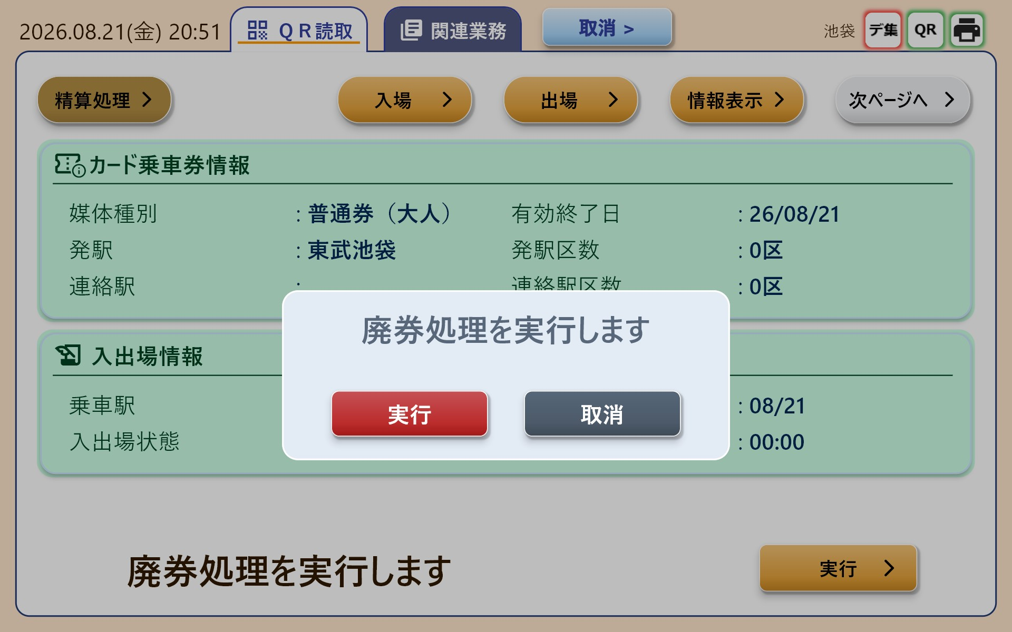
図6.3-9 廃券処理 実行確認ダイアログ
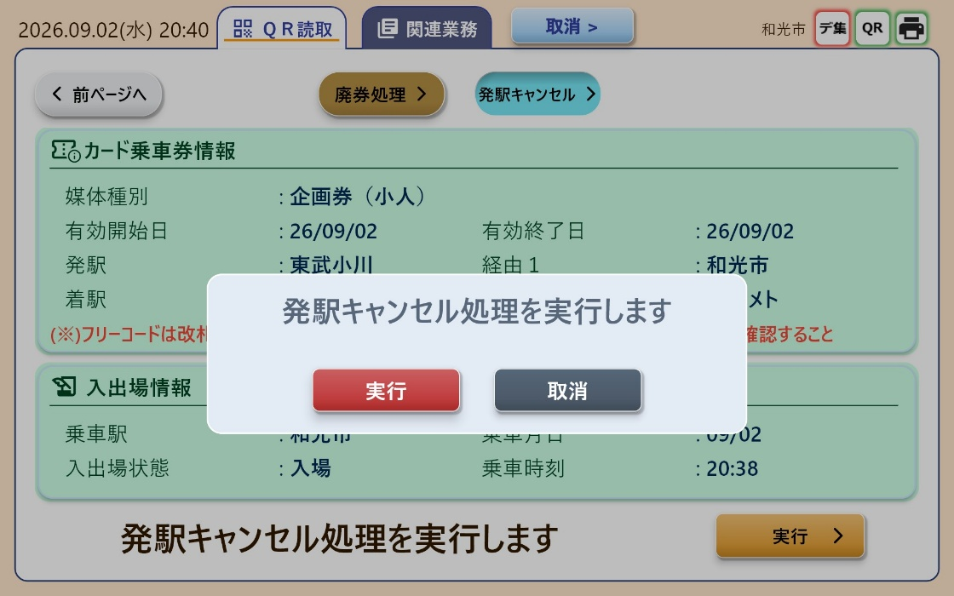
図6.3-10 発駅キャンセル画面（0x2501）および実行確認ダイアログ画面構成・確認ダイアログ書式は他4業務と共通

6.4 精算処理（経路選択あり）

■ 処理フロー図
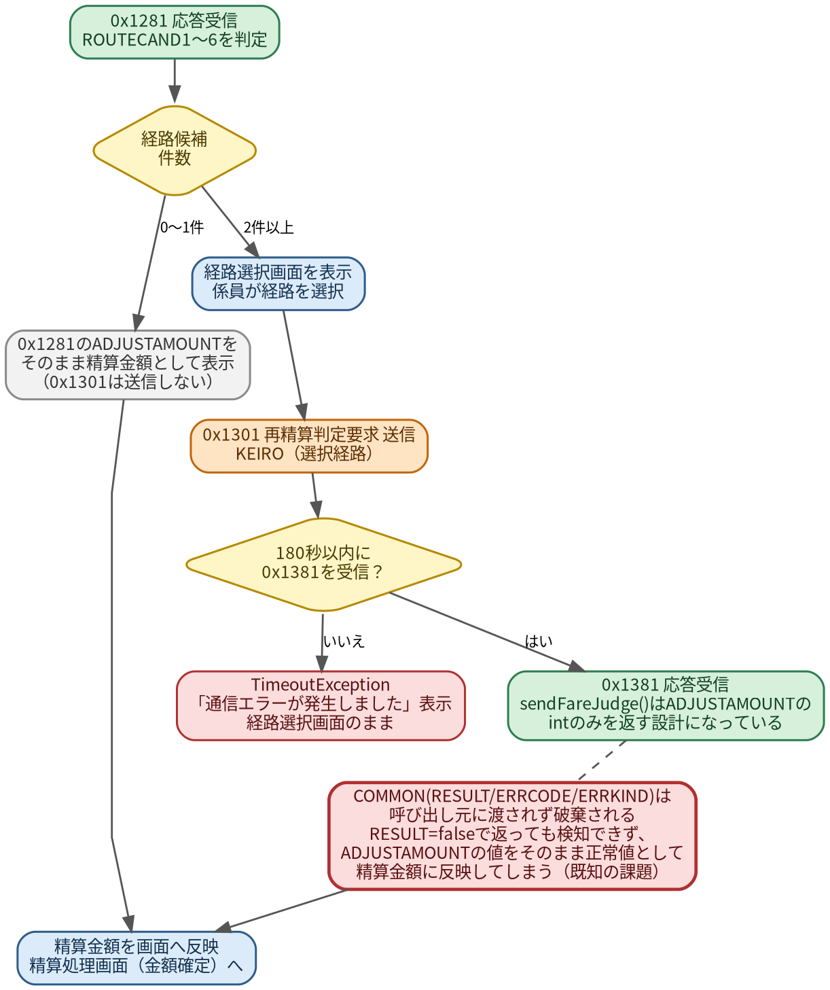
図6.4-1 精算処理（経路選択判定）処理フロー（0x1381のRESULT破棄という既知の課題を含む）
■ 画面キャプチャ
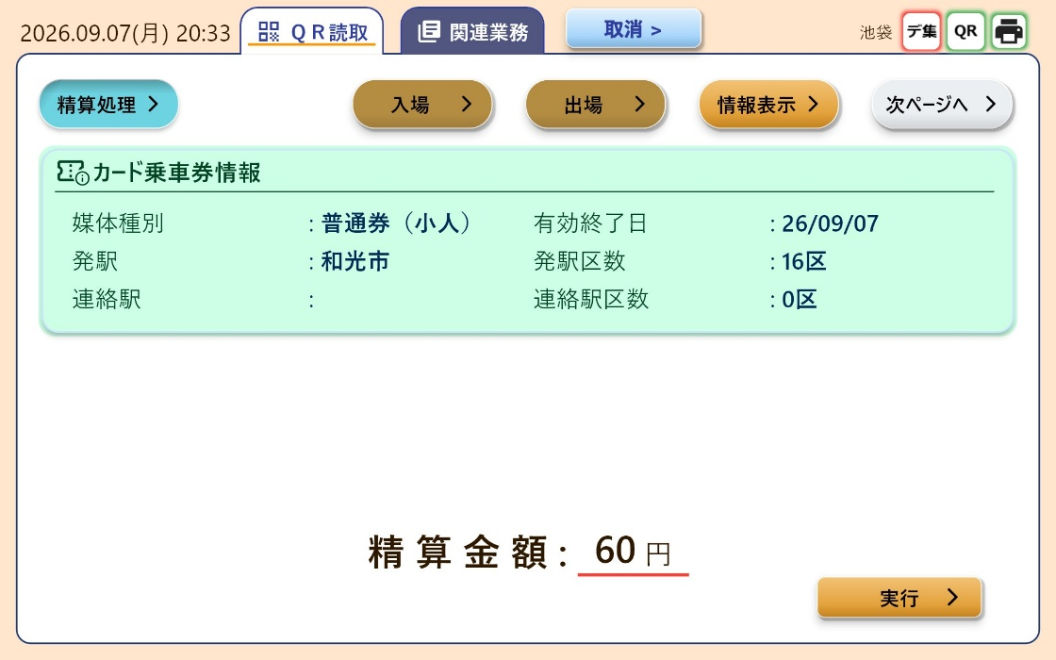
図6.4-2 精算処理画面（経路選択なし：ROUTECAND 0〜1件）
0x1281 の ADJUSTAMOUNT をそのまま精算金額として表示
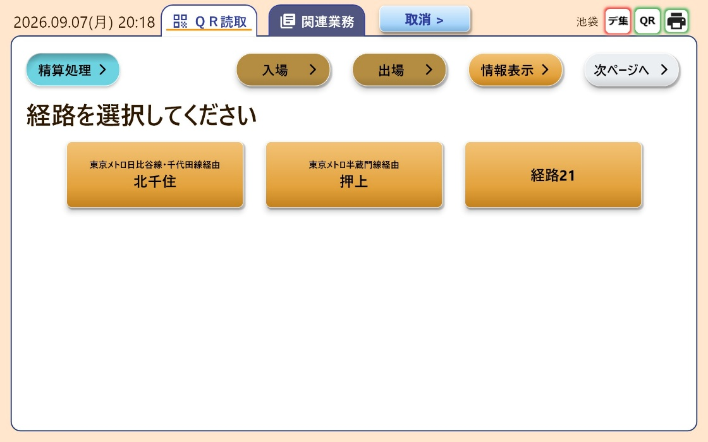
図6.4-3 経路選択画面（ROUTECAND 2件以上）
経路選択後 0x1301 を送信し、0x1381 の ADJUSTAMOUNT を反映

6.5 印字（ＱＲ券情報ジャーナル／領収書）

■ 処理フロー図
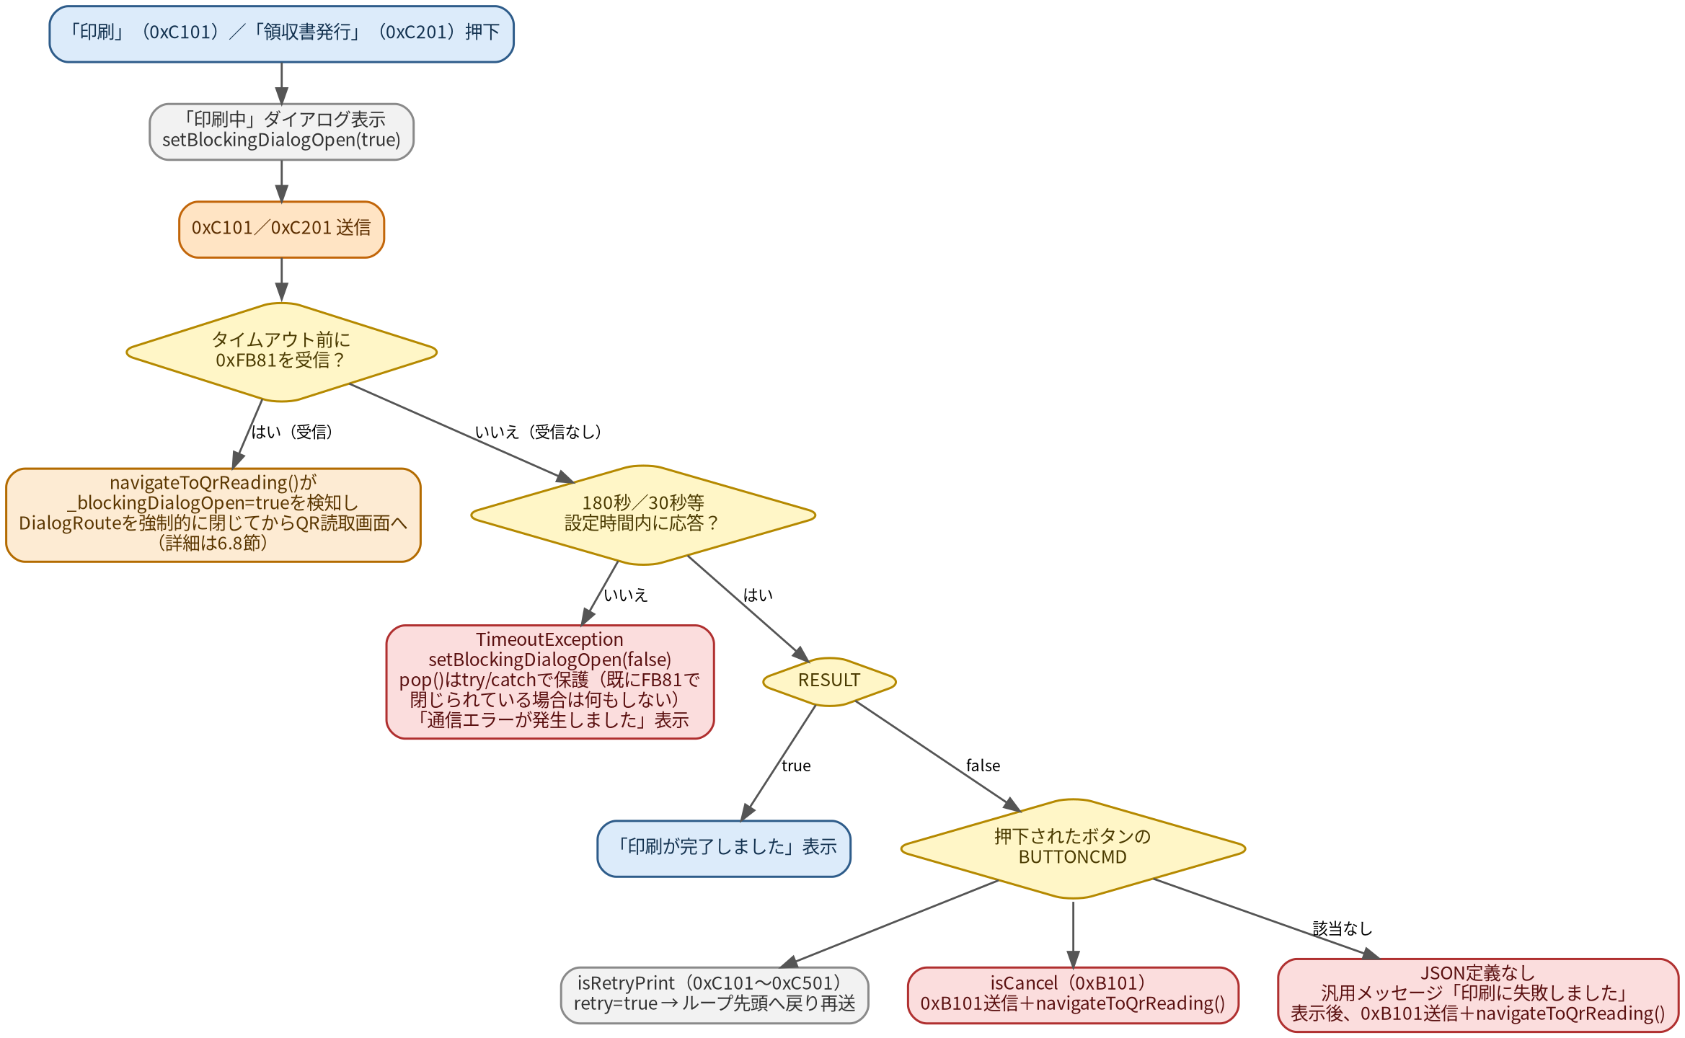
図6.5-1 印字（ジャーナル／領収書）処理フロー（0xFB81競合対策・再試行・取消・JSON未定義時の各分岐を含む）
■ 画面キャプチャ
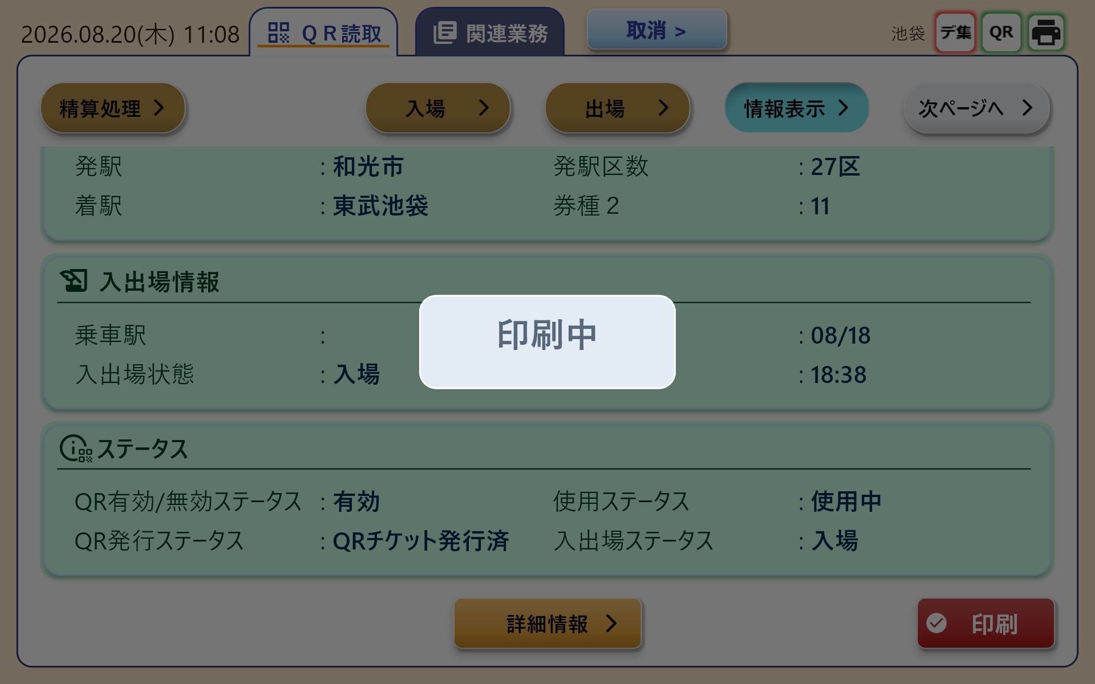
図6.5-2 情報表示画面で「印刷」押下（0xC101 送信）：「印刷中」ダイアログを表示する。
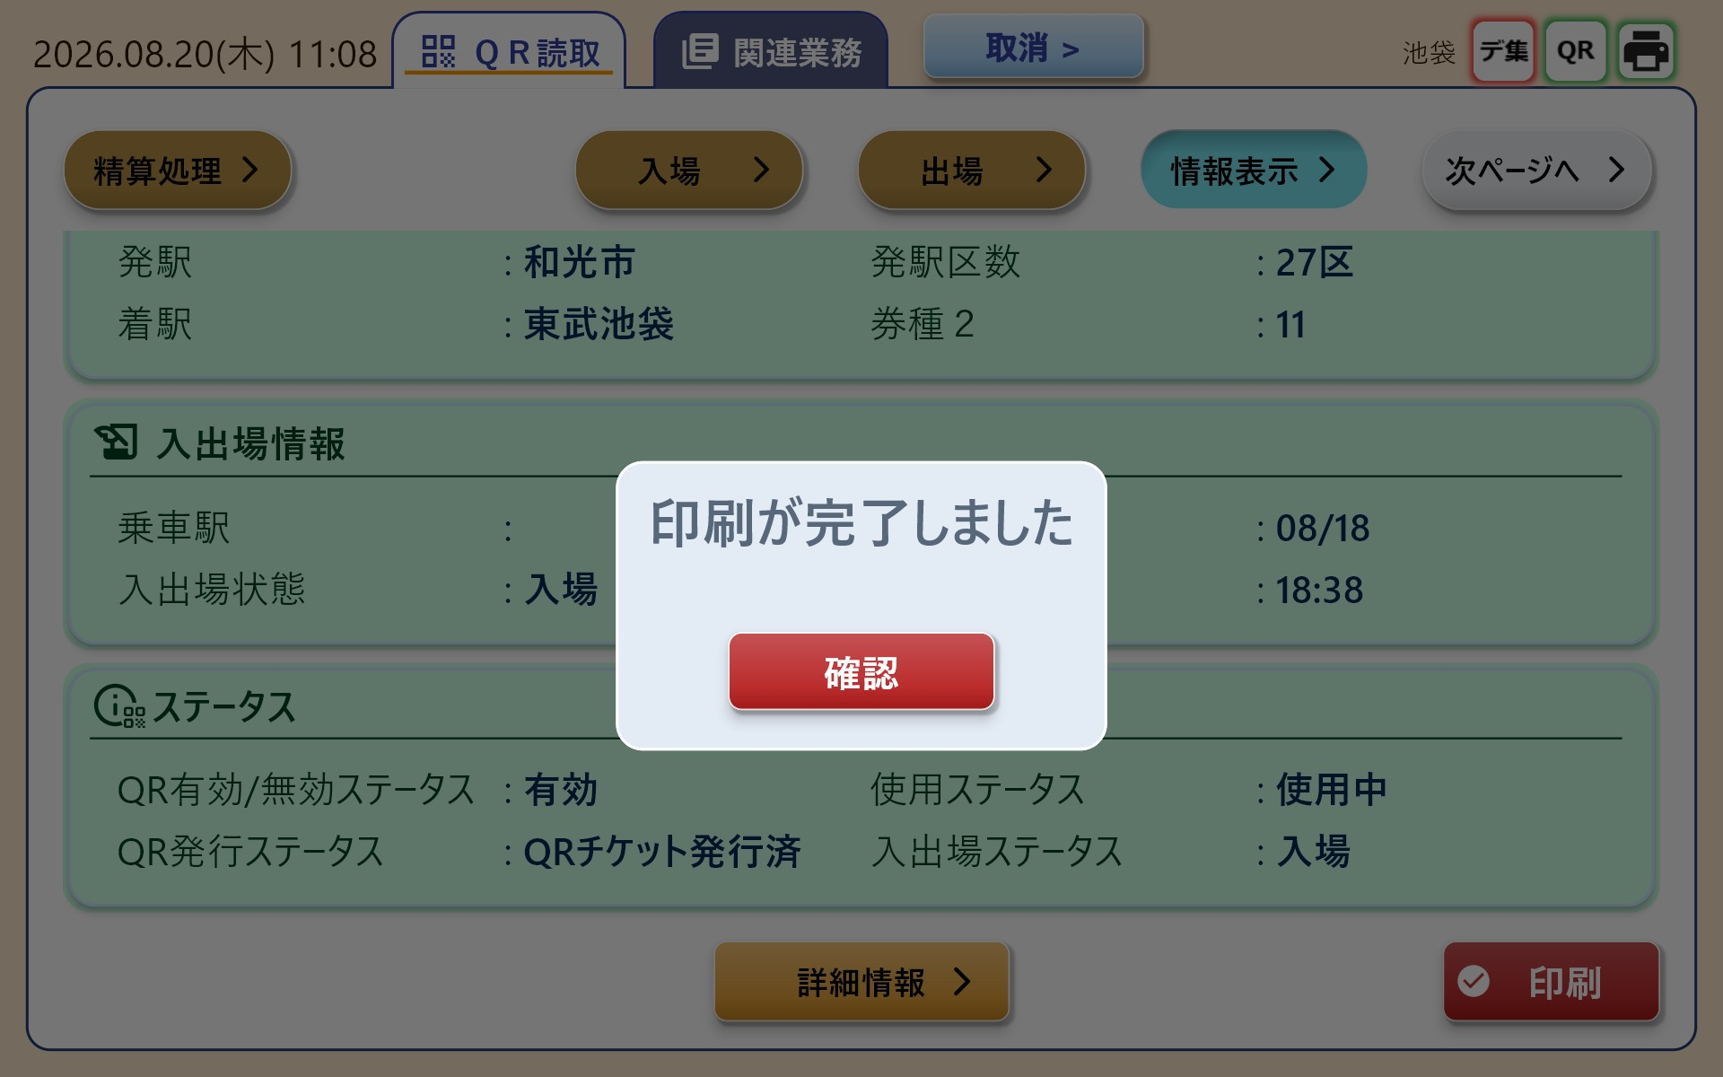
図6.5-3 0xC181 で RESULT=true を受信した場合：「印刷が完了しました」を表示する。
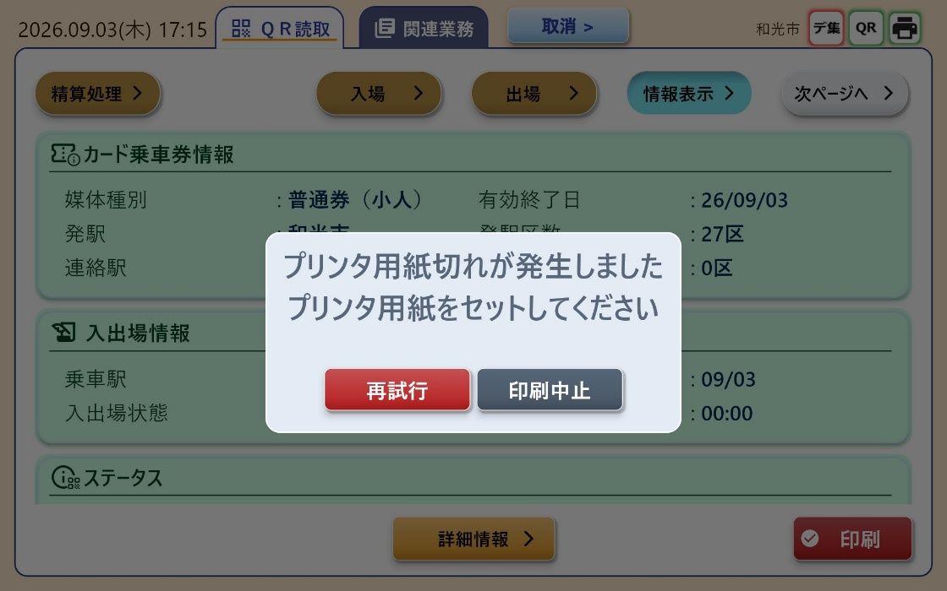
図6.5-4 用紙切れ時のエラーダイアログ（［再試行］［印刷中止］）KbaErrorMessage.json のBUTTONLISTに基づき2ボタンを表示。［再試行］で同一コマンドを再送

6.6 業務取消（取消ボタン押下時）

■ 処理フロー図
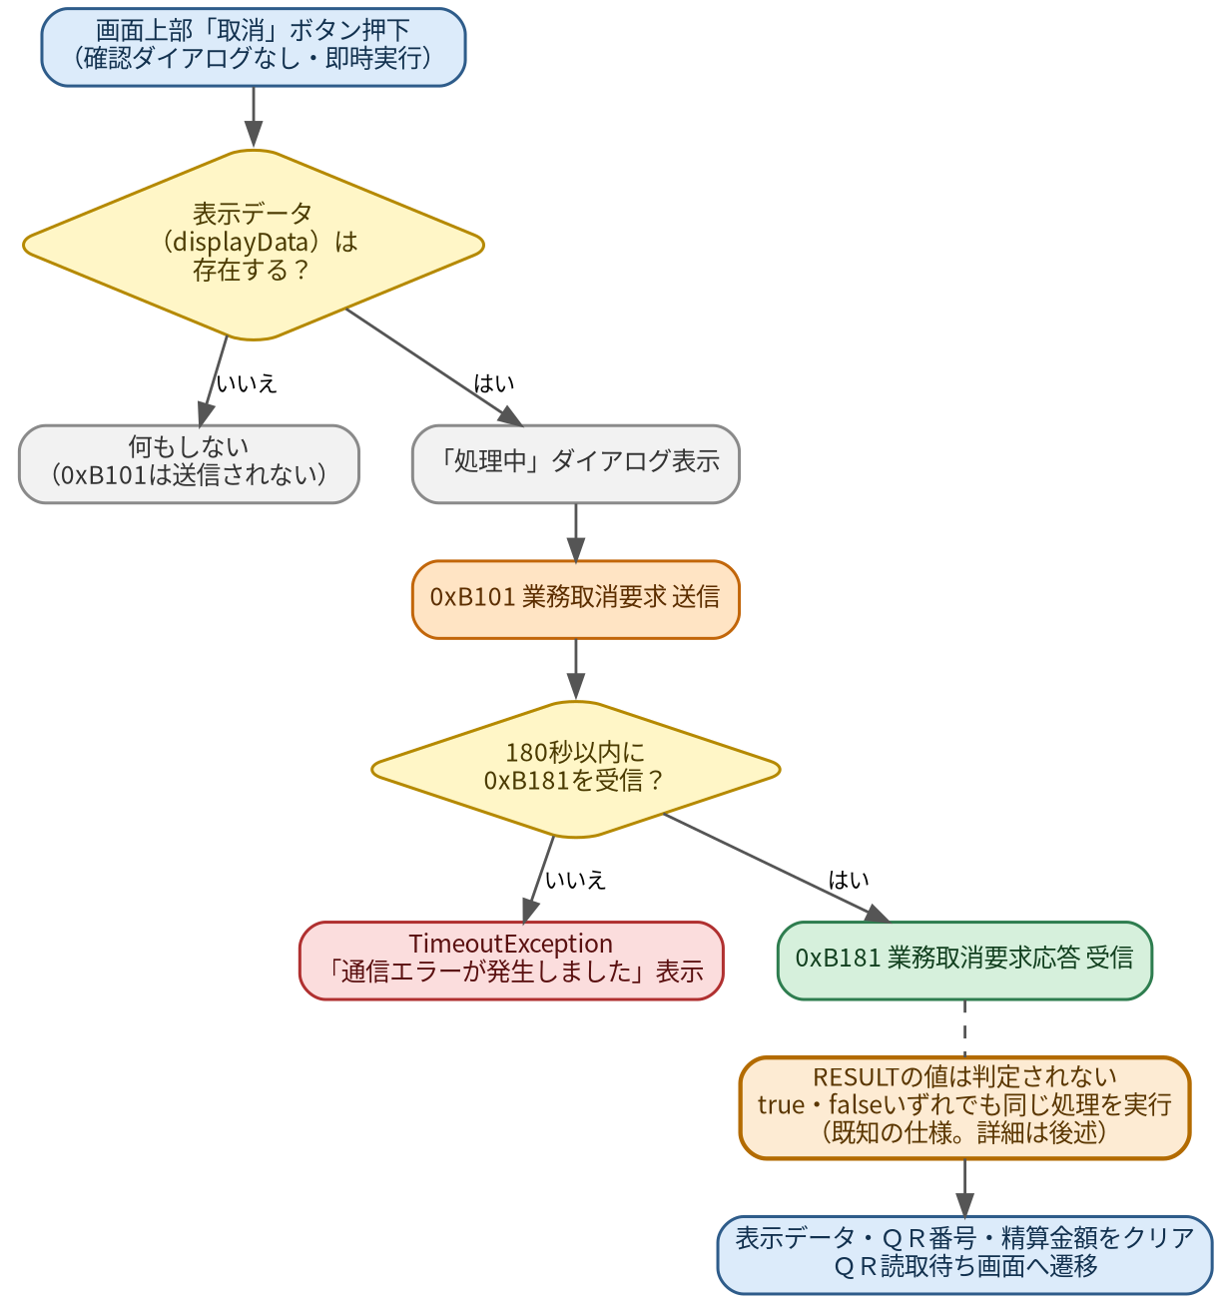
図6.6-1 業務取消 処理フロー（displayData有無・0xB181のRESULT非判定という既知の仕様を含む）
※「取消」ボタンは関連業務タブ選択時を除き画面上部に常時表示される。確認ダイアログは表示せず、押下と同時に「処理中」表示および 0xB101 送信を行う。

6.7 ログオフ

■ 処理フロー図
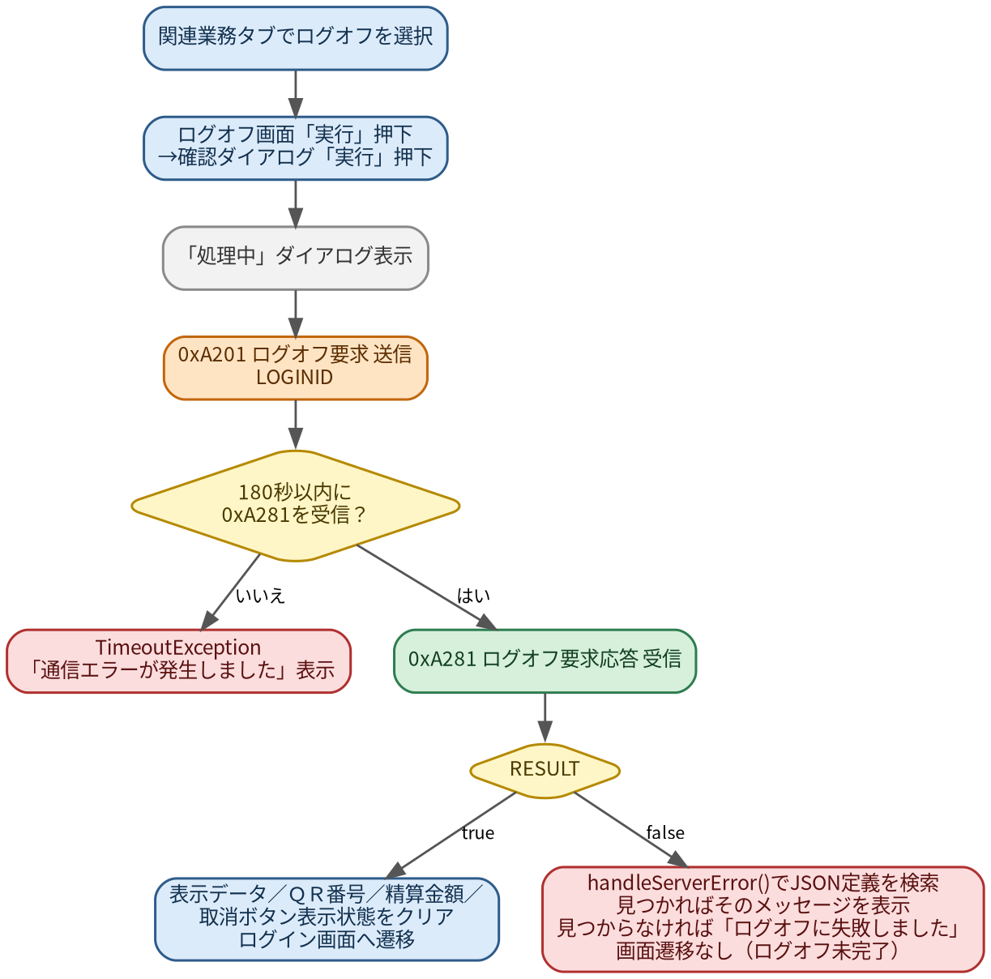
図6.7-1 ログオフ 処理フロー（タイムアウト・JSON定義エラー分岐を含む）

■ 画面キャプチャ
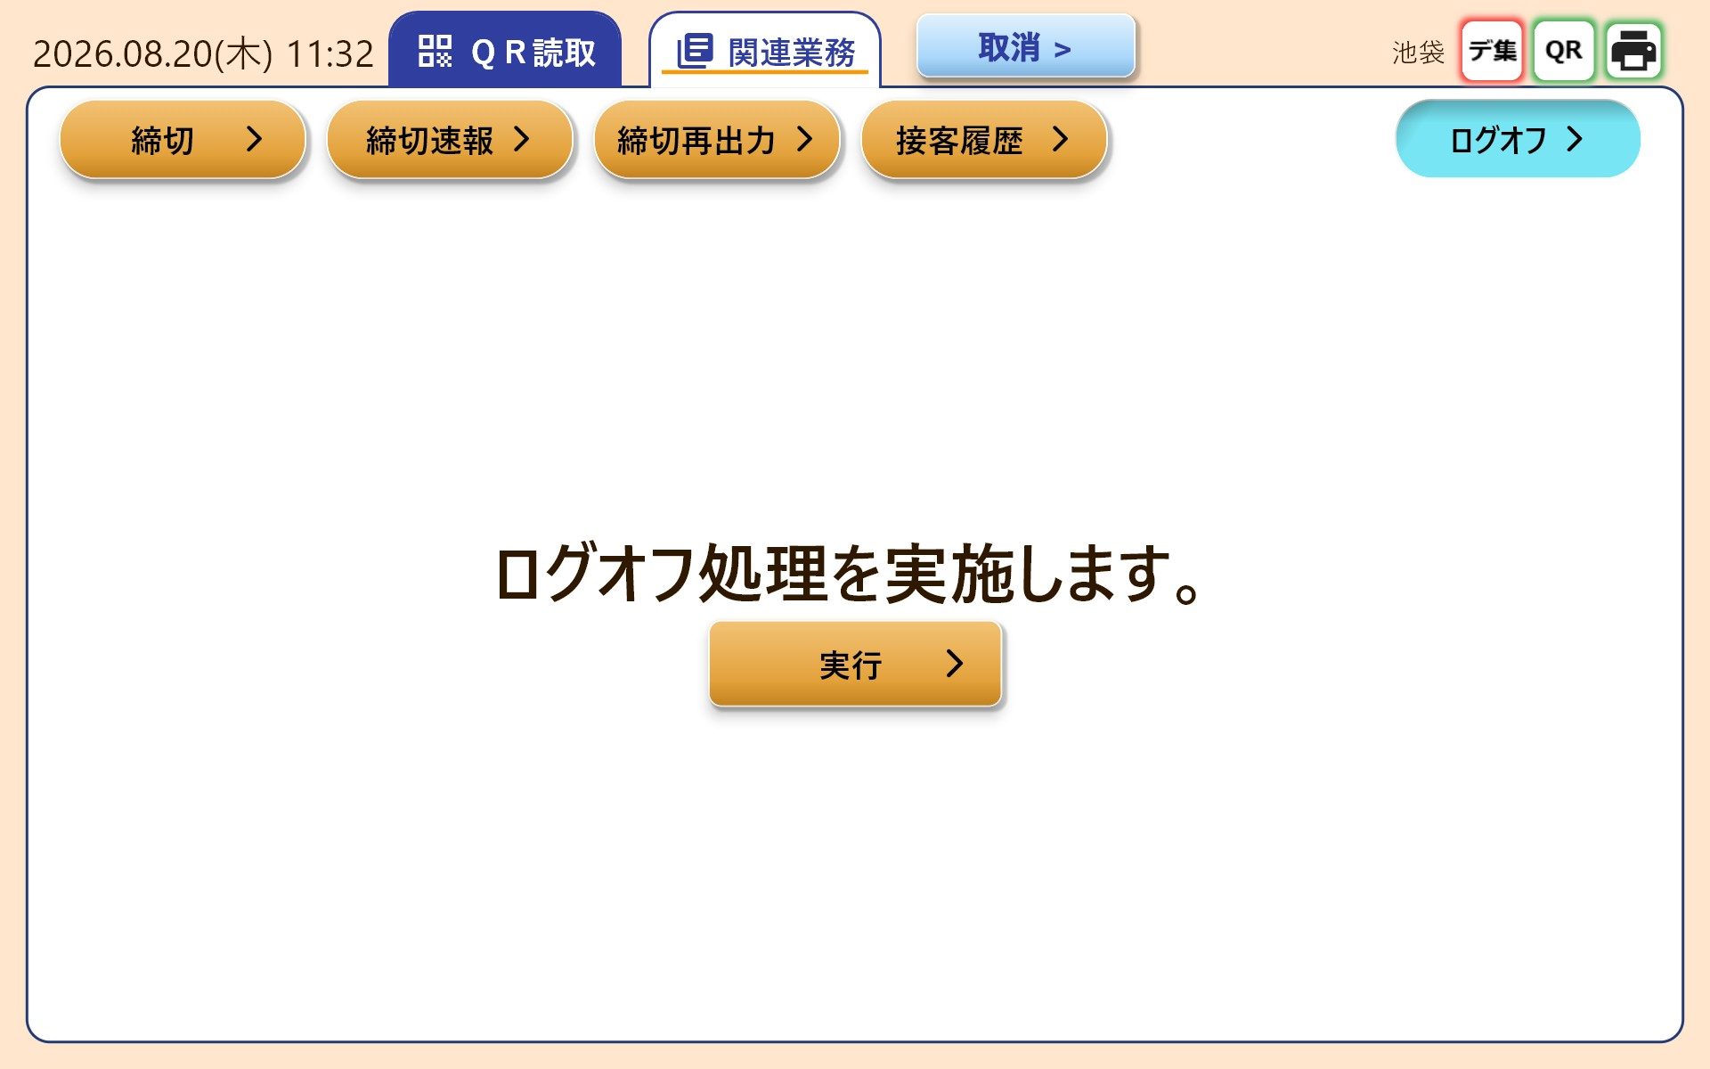
図6.7-2 ログオフ画面（関連業務タブ内）：「実行」押下で確認ダイアログを表示する。
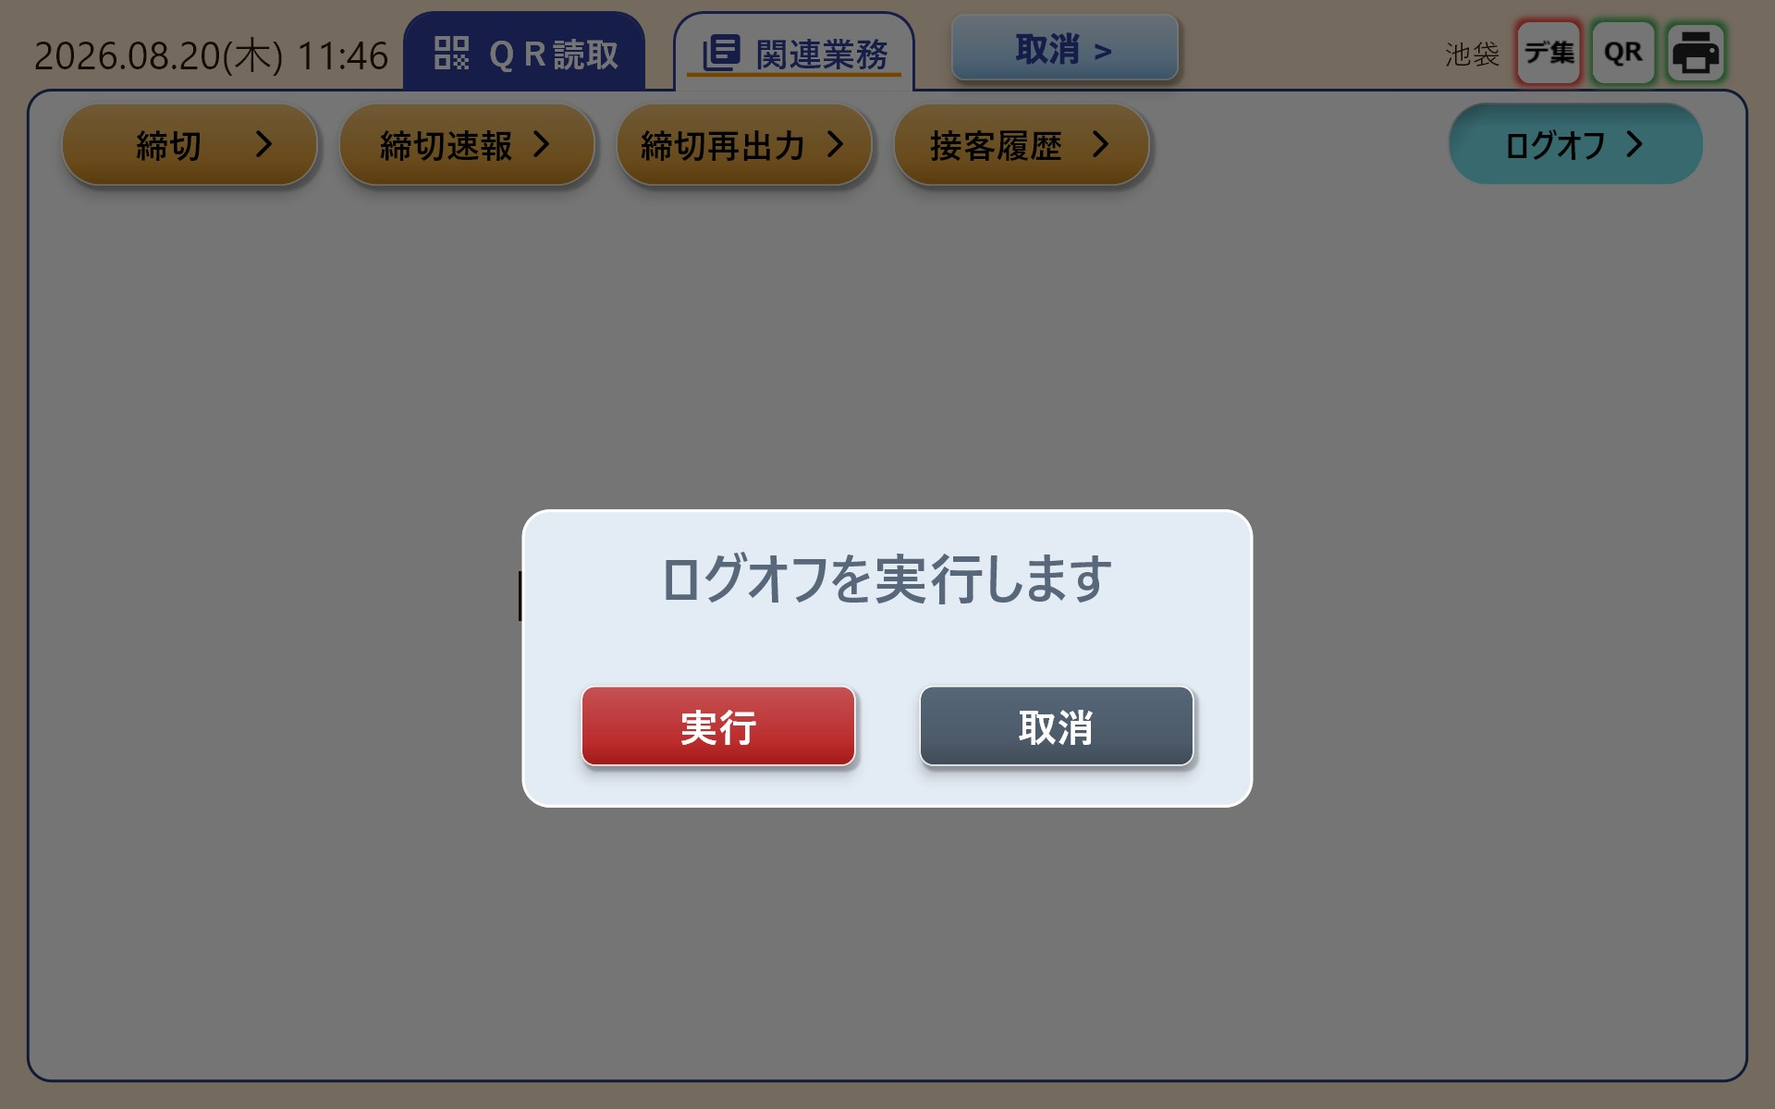
図6.7-3 ログオフ確認ダイアログ：「実行」押下で 0xA201（LOGINID を付与）を送信する。0xA281 で RESULT=true を受信後、各種状態をクリアしてログイン画面へ戻る。

6.8 非同期通知（接続状態変化／本体制御異常／業務強制取消）
以下はNsScreen側の要求に関わらず、本体制御から任意のタイミングで送信されうる。

■ 処理フロー図
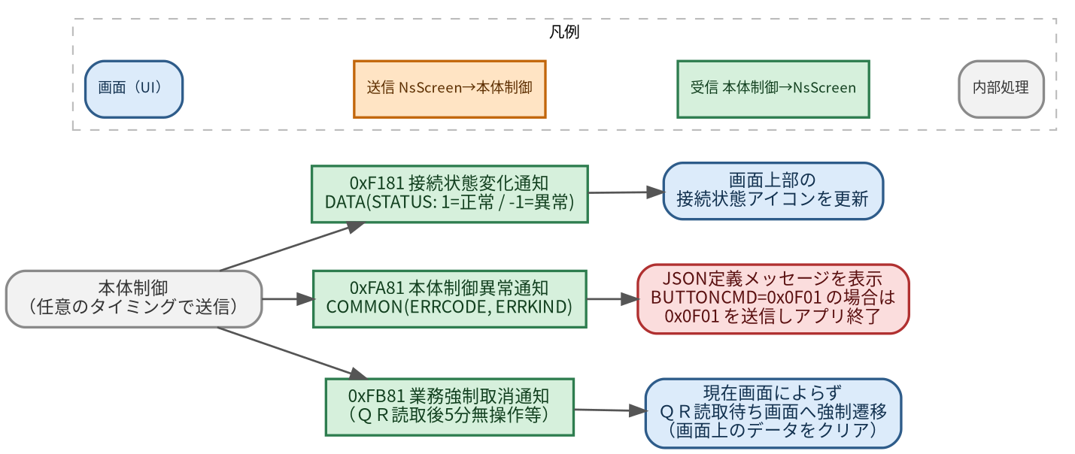
図6.8-1 非同期通知（0xF181／0xFA81／0xFB81）処理フロー
■ 画面キャプチャ
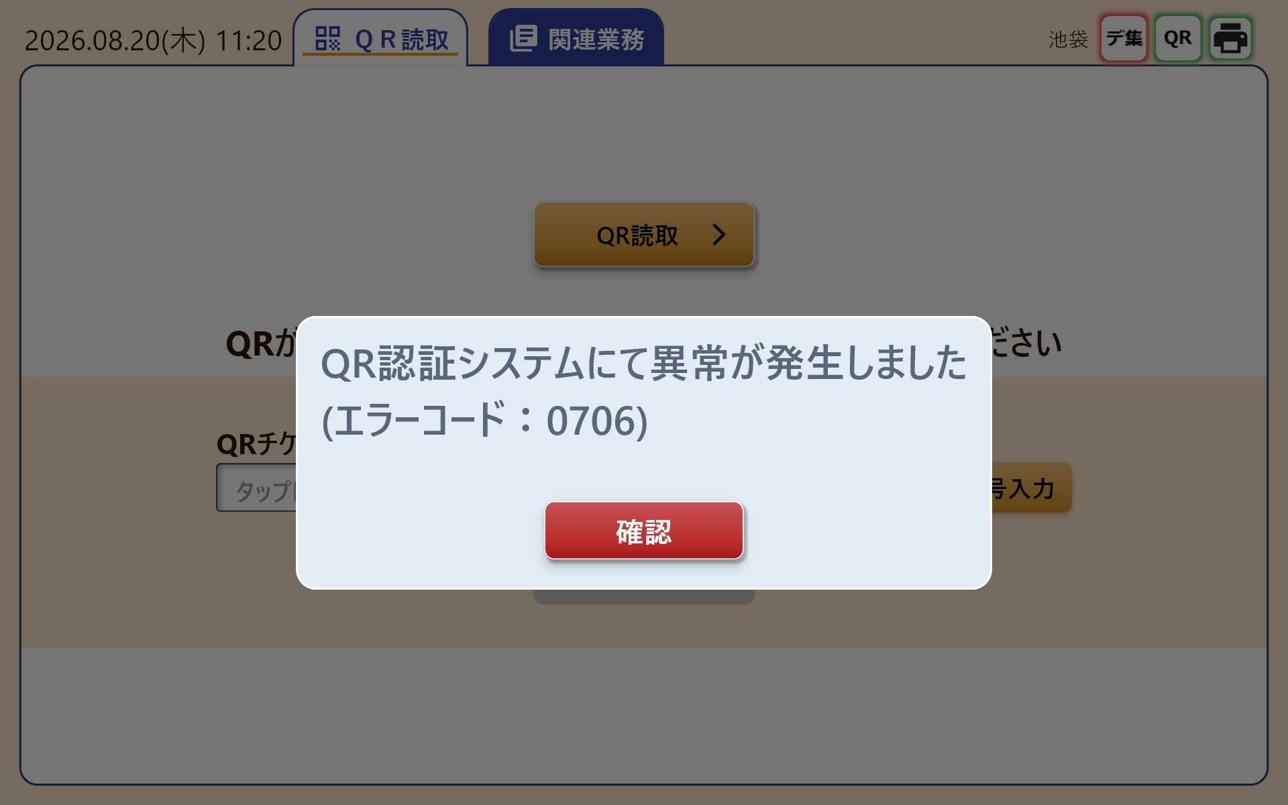
図6.8-2 エラーダイアログ表示例：ERRKIND／ERRCODE をキーに KbaErrorMessage.json を検索し、定義された MESSAGE と BUTTONLIST を表示する（本例はＱＲ認証システム異常・エラーコード0706）。本ダイアログ書式は 0xFA81 だけでなく各応答電文のエラー表示にも共通で使用される。

7. 業務タブ別 データ変化
本章では、ＱＲ読取後の各業務タブ（入場・出場・精算処理・廃券処理・発駅キャンセル）において、画面のデータがどのタイミングでどう変化するかを示す。関連業務（締切系）タブは対象外とする。

7.1 共通の前提：表示データ取得まで
0x1281応答のうち、業務ボタンの活性/非活性を決めるフラグは以下の通り。
ボタン | JSONフラグ | trueの場合 | falseまたはフラグ欠落時
入場 | ENTERBTNENABLED | ボタンが橙色（活性）になる | グレー表示（非活性）。タップしても処理は開始されない
出場 | EXITBTNENABLED | ボタンが橙色（活性）になる | グレー表示（非活性）。タップしても処理は開始されない
精算処理 | ADJUSTBTNENABLED | ボタンが橙色（活性）になる | グレー表示（非活性）。タップしても処理は開始されない
廃券処理 | HAISATUBTNENABLED | ボタンが橙色（活性）になる | グレー表示（非活性）。タップしても処理は開始されない
発駅キャンセル | ENTERCANCELBTNENABLED | ボタンが橙色（活性）になる | グレー表示（非活性）。タップしても処理は開始されない

7.2 カード乗車券情報の券種別データ変化
MEDIATYPE（媒体種別）の値により、カードに表示される項目が切り替わる。
項目（キー） | 普通券  (11/12) | 回数券  (21/22) | 企画券  (31/32)
媒体種別 | ○ | ○ | ○
有効開始日 | × | × | ○
有効終了日 | ○ | ○ | ○
発駅 | ○ | ○ | ○
発駅区数 | ○ | ○ | ×
連絡駅 | ○ | × | ×
連絡区数 | ○ | × | ×
着駅 | × | ○ | ○
券種２ | × | ○ | ×
経由１ | × | × | ○
経由２〜８ | × | × | △（詳細情報ダイアログのみ）
フリーコード | × | × | ○
※企画券の経由２〜８は「詳細情報」ダイアログでのみ表示される（本体カードは経由１のみ）。

7.3 処理完了・処理失敗画面の共通仕様
結果 | 遷移先 | 完了音 | 確認押下後
成功 | 処理完了画面  （精算処理のみ専用の完了画面） | 再生あり | QR読取画面へ
失敗 | 処理失敗画面（新規） | 再生なし | QR読取画面へ（成功時と同一）
※完了音はgotoCompleteTab()／gotoCompletePrintTab()呼び出し時に再生される（各タブへの遷移毎）。処理失敗画面へのgotoFailedTab()では再生しない。

8. エラーメッセージ表示機能
本体制御からの応答・通知に含まれるERRKIND／ERRCODEに基づき、外部定義ファイル（KbaErrorMessage.json）からメッセージ・ボタン構成を取得して表示する仕組み。

8.1 定義ファイル仕様
項目 | 内容
ファイル名 | KbaErrorMessage.json（パスはapp_config.jsonのERROR_MSG_PATHで指定）
文字コード | Shift-JIS
読込タイミング | アプリ起動時（main.dart）に一括読込・メモリキャッシュ
識別キー | ERRKIND（エラー発生箇所）＋ERRCODE（詳細コード）の複合キー
JSON構造例：
{ "ERRORLIST": [ { "ERRORKIND": 0, "ERRORCODE": 4098,
"MESSAGE": "プリンタ用紙切れが発生しました...",
"BUTTONLIST": [ {"BUTTONTXT":"再試行","BUTTONCMD":49409},
{"BUTTONTXT":"印刷中止","BUTTONCMD":45313} ] } ] }
JSON定義から実際のダイアログ表示に至るまでの流れと、ボタン数・文字数に関する制約を以下に示します。
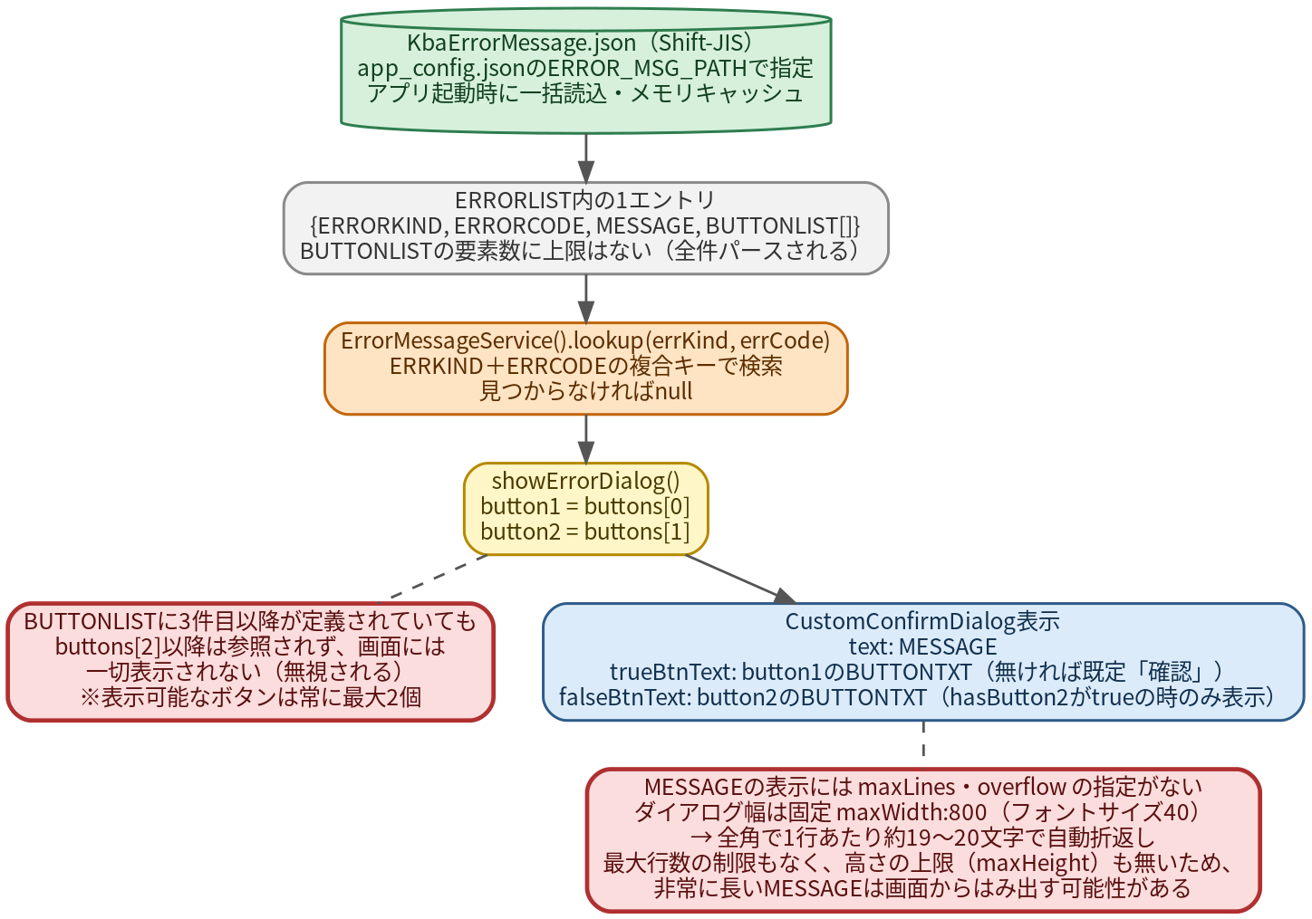
図8.1-1 JSON定義からダイアログ表示までの流れとボタン数・文字数の制約

8.2 実装クラス
クラス／関数 | 所在 | 概要
ErrorMessage / ErrorButton | model/error_message.dart | JSON定義1件分のモデル。BUTTONCMDはint型で保持、commandHexで"0xNNNN"形式に変換
ErrorMessageService | service/error_message_service.dart | load()でJSON読込・キャッシュ。lookup(errKind, errCode)で検索
showErrorDialog() | utility/error_dialog.dart | メッセージ・ボタンを表示する共通ダイアログ
handleServerError() | utility/error_handler.dart | lookup→表示→ErrorResult（押下ボタンのコマンド）を返す共通関数
ErrorResult | utility/error_handler.dart | isRetryPrint／isCancel／isAppExitの判定プロパティを持つ

8.3 ボタンコマンドと呼び出し元の処理
コマンド | ErrorResultの判定 | 呼び出し元が行う処理
0xB101 | isCancel | sendCancel()を送信し、QR読取画面へ遷移
0x0F01 | isAppExit | sendAppExit()を送信しアプリを終了
0xC101〜0xC501 | isRetryPrint | 該当する印字要求を再送（再試行ループ）
コマンドなし（null） | handled=true, command="" | ダイアログを閉じるのみ。画面遷移・コマンド送信なし
定義が存在しない | handled=false | 各呼び出し元が用意する既定メッセージにフォールバック

8.4 適用箇所と挙動の差異
適用箇所 | isCancel（0xB101）時の挙動
ログイン（0xA181） | 未適用。JSON定義メッセージを表示するのみ
ＱＲ照会（0x1181） | 未適用。業務未開始のためコマンド送信・遷移を行わない設計
表示データ（0x1281） | 未適用（2026年8月時点）。今後sendCancel()を送信する変更を予定
業務実行（0x2181〜2581） | 失敗時は処理失敗画面へ遷移（6章・7章参照）。isCancel自体は本経路では未使用
印字（0xC101/0xC201） | isRetryPrintで再試行、isCancelで0xB101送信
0xFA81 | isAppExitのみ判定。isCancelは未使用
再精算判定（0x1301/1381） | 未実装。RESULT=falseでもエラーコード判定を行わない
※ＱＲ照会は「業務未開始のため取消要求を送信しない」という意図的な設計判断である。表示データは今後isCancel対応を追加する方針。

9. カメラ機能
ＱＲ読取に使用するカメラ制御。camera_windowsプラグインの制約に合わせた実装となっている。

9.1 クラス構成
クラス | 所在 | 概要
CameraScanner | camera_scanner.dart | カメラプレビュー表示とＱＲ解析を行うStatefulウィジェット
_CameraScannerState | 同上 | カメラ初期化・解析ループ・カメラ切替の実処理を保持
CameraScannerController | 同上 | 親ウィジェットからカメラ操作を行うためのコントローラ
ScannerWidget | component/scanner.dart | ＱＲ読取画面。CameraScannerを内包（ないほう）し、検知結果を呼出元へ返す

9.2 ＱＲ解析処理
項目 | 内容
取得方式 | CameraController.takePicture()による静止画（）せいしが取得
解析ライブラリ | zxing2（QRCodeReader）
データ取得 | resultMetadataのbyteSegmentsから取得し、b & 0xFFで符号なし変換
バイト数制限 | なし。読み取った全てのＱＲデータを本体制御へ送信する
カメラ画像からＱＲコードを検出するまでの処理は、一定間隔で実行されるループ（Timer.periodic）として実装されています。以下に全体の流れを示します。
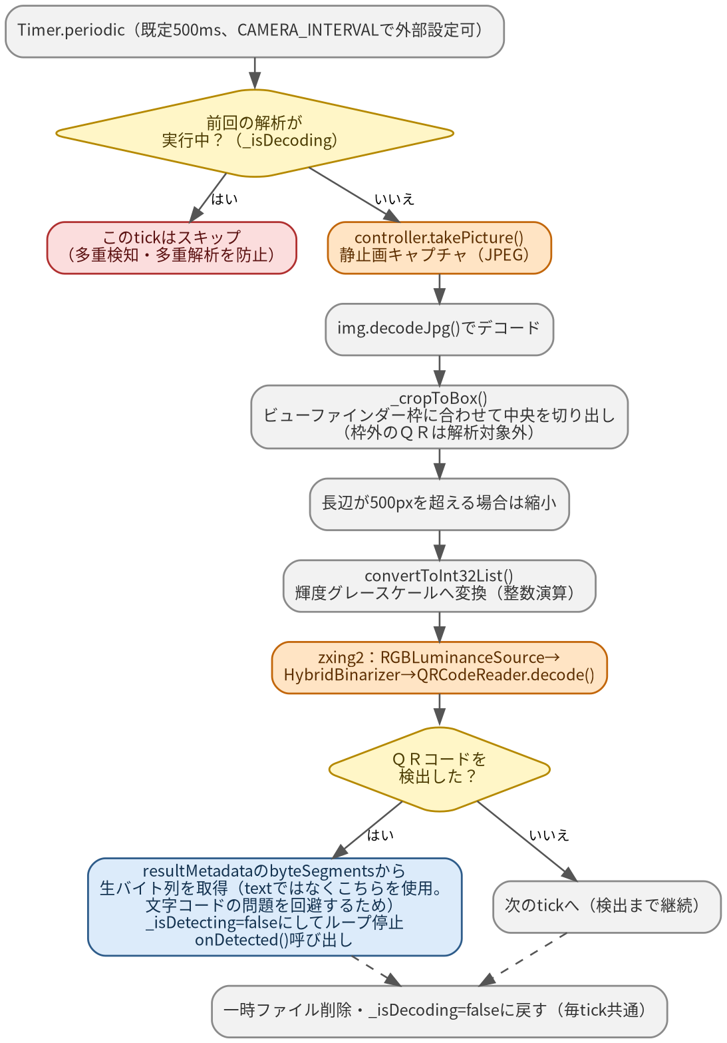
図9.2-1 ＱＲ解析処理フロー（検知ループの全体）
想定外のQRコード・サイズが読み取られた場合の挙動
「本物のＱＲ乗車券ではないＱＲコード」や「サイズが想定と異なるＱＲコード」が読み取り範囲に入った場合の挙動は、クライアント側（camera_scanner.dart）とサーバ側（本体制御）で役割が分かれています。
ケース | クライアント側（Dart）の挙動
ＱＲとして全く検出できない  （サイズが小さすぎる・ぼやけている等） | zxing2のdecode()が例外を送出し、catchブロックで捕捉。次のtickへ継続するのみ（実質、何も起こらない）
ＱＲとしては検出できるが  byteSegmentsを持たない  （バイナリ以外の符号化のＱＲ等） | onDetectedは呼ばれず、次のtickへ継続するのみ
ＱＲとして検出でき、  byteSegmentsも取得できるが、  乗車券として無効なデータ  （サイズ・内容が想定と異なる等） | クライアント側での内容検証は一切行わず、そのままonDetected()を呼び出し0x1101へ送信する。  有効性の判定は本体制御側（0x1181のRESULT）に委ねられる（詳細は6.2節）

※上記いずれのケースも、_qrTextに内部的な状態文字列（「QRコードなし」「デコード失敗」等）が設定されますが、この文字列は displayResult パラメータが true の場合のみ画面に表示されます。実際の本番画面（scanner.dart経由の呼び出し）では displayResult は既定値の false のまま使用されており、これらの状態は係員には一切表示されません。つまり、読み取り失敗時にカメラ画面上で何が起きているかを係員が知る手段は、現状ありません。

9.3 個別の実装上の工夫
camera_windowsプラグインの制約や実機での不具合に対応するため、以下4点の個別対応を行っています。いずれも8章の既知の設計判断と対になる内容です。

9.3.1 性能最適化
対策 | 内容
解像度 | ResolutionPreset.low、enableAudio: false
縮小デコード | JPEGデコード後、長辺500pxへ縮小してから解析
解析間隔 | app_config.jsonのCAMERA_INTERVAL（既定500ms）で外部設定化

9.3.2 多重検知の防止
同一ＱＲの連続検知によりダイアログが多重表示され画面が黒転する事象への対策。
対策 | 所在
_detectedフラグで一度のみpop | component/scanner.dart
検知時に_isDetectingをfalseとしループ即時停止 | camera_scanner.dart
照会中ダイアログをrootNavigatorで表示・pop | qr_process/qr_process_menu.dart
※処理速度の速い端末でのみ発生していた（ダイアログ生成と破棄の競合）。

9.3.3 デジタルズーム
項目 | 内容
操作 | プレビュー上のピンチ操作（1.0〜3.0倍）
プレビュー表示 | Transform.scaleによる拡大表示
解析画像 | _cropCenter()で撮影画像の中央を1/zoomのサイズに切り出してから解析
※camera_windowsはsetZoomLevel非対応（getMaxZoomLevelが1.0を返す）のため、画像切り出し方式を採用した。

9.3.4 使用カメラの記憶
項目 | 内容
保存先 | SharedPreferences（キー：camera_name）
保存契機 | カメラ切替ボタン押下時
復元契機 | _initializeCamera()実行時。保存名と一致するカメラを選択
※本装置の2台のカメラはいずれもlensDirectionがfrontと報告されるため、レンズ方向では識別できない。カメラ名（CameraDescription.name）で識別する方式とした。
■ 画面キャプチャ
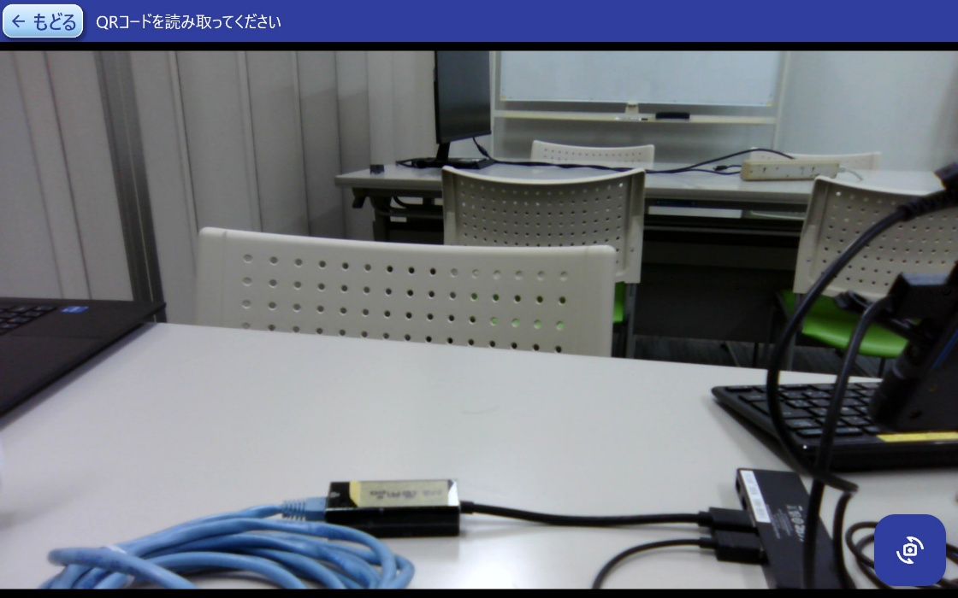
図9-1 カメラ読取中画面（プレビュー表示・ピンチズーム・カメラ切替ボタン）9.4〜9.6項（多重検知の防止／デジタルズーム／使用カメラの記憶）の動作画面

10. 実装クラス・関数一覧

10.1 TcpService（service/tcp_service.dart）
メソッド | 対応コマンド | 概要
start() / stop() | － | サービス開始・停止（送信ソケット接続、受信リスナー起動）
sendPacket() | － | 汎用パケット送信（内部共通処理）
sendInitComplete() | 0x0A01 | 画面制御初期化完了通知
sendLoginRequest() | 0xA101 | ログイン要求
sendLogoff() | 0xA201 | ログオフ要求
sendQrServerRequest() | 0x1101 | ＱＲサーバ照会要求
sendDisplayDataRequest() | 0x1201 | 表示データ要求
sendFareJudge() | 0x1301 | 再精算判定要求
sendBusinessSelect() | 0xAA01 | 業務選択通知
sendProcessRequest() | 0x2101〜0x2581 | 業務実行要求（共通メソッド、コマンドID引数指定）
sendCancel() | 0xB101 | 業務取消要求
sendPrintQrInfo() | 0xC101 | ＱＲ券情報ジャーナル印字要求
sendPrintReceipt() | 0xC201 | 領収書印字要求
sendAppExit() | 0x0F01 | アプリケーション終了要求
navigateToQrReading() | － | 0xFB81受信時、または各フローから明示的に呼びQR読取画面へ強制遷移。呼び出し時、_blockingDialogOpenがtrueであれば先にダイアログ用ルート（DialogRoute）を明示的に閉じてから画面遷移を行う
_handlePacket() | － | 受信パケットをコマンドIDで振り分ける中核メソッド
setBlockingDialogOpen() | － | 「印刷中」「処理中」等、長時間待ちのブロッキングダイアログの表示中フラグを設定／解除する。navigateToQrReading()がこのフラグを見てダイアログを強制的に閉じるかどうかを判定する

10.2 データモデル（model/*.dart）
モデル | 対応コマンド | 概要
InitData | 0x0A81 | 初期化データ（駅名・接続確認結果）
LoginResponse | 0xA181 | ログイン結果（AUTHORITY含む）
QrServerResponse | 0x1181 | ＱＲサーバ照会結果
DisplayData | 0x1281 | 乗車券情報・ボタン制御フラグ等
ProcessResponse | 0x2181〜2581/B181/C181/C281 | 各業務実行・取消・印字結果の共通応答モデル
ErrorMessage / ErrorButton | －（KbaErrorMessage.json） | エラー定義1件分のモデル
※各モデルはCOMMON（RESULT/ERRCODE/ERRKIND）とDATAを解析する共通のfromJson構造を持つ。

10.3 状態管理（provider/*.dart, Riverpod）
プロバイダ | keepAlive | 概要
DisplayDataNotifier | true | 0x1281の内容を保持し画面へ反映
LastQrData | true | 最後に読み取ったＱＲ生データ
QrTicketNo | true | ＱＲチケット番号
ConnectionStatus | true | 画面上部の接続状態アイコン用（TOTALSERVER/QRMODULE/PRINTER）
CurrentCameraLens | true | 現在使用中のカメラレンズ方向
CancelBtnVisible | true | 取消ボタンの表示制御
FareAmount | true | 精算金額表示
FailedMessage | false（既定） | 処理失敗画面に表示するメッセージ
QrButtonView | false（既定） | 業務選択ボタンの2ページ切替状態
JudgeRouteList / JudgeRouteId | false | 精算経路選択の候補・選択状態
QrReadPageSelectedBtn | false | 選択中の業務タブ
PrintingProgress / PrinterCreated / ToPrint | false | 印字処理関連の状態
※JudgeRouteList／JudgeRouteIdはkeepAlive:falseのため、ref.watchで購読して生存を維持する必要がある（ref.readのみでは自動破棄され精算処理が動作しなくなる不具合が過去に発生）。

10.4 共通処理
クラス／メソッド | 所在 | 概要
CsvService.lookup() | service/csv_service.dart | Dispinfo.csv（Shift-JIS、4列）を参照しコード値を表示用名称に変換
SoundService.playComplete() | service/sound_service.dart | 業務完了時の完了音を再生
AppLogger | service/app_logger.dart | 日次ログファイルへの出力、古いログの自動削除
DisplayDataMapper | model/display_data_mapper.dart | DisplayDataの各フィールドを画面表示用に変換（券種の16進変換等）

10.5 画面（UI）主要クラス
クラス | 所在 | 概要
LoginPage / _LogInBox | login/login_page.dart | ログイン画面。ID・パスワード入力、AUTHORITY分岐
QrProcessMenu / QrProcessMenuState | qr_process/qr_process_menu.dart | ＱＲ読取〜業務選択のタブ制御。_doQrInquiry()等
SecondaryTabMenuForQrProcess | qr_process/secondary_tab_menu.dart | 業務系タブ（QR読取/業務選択/完了/失敗）の切替制御
SecondaryTabContentUnselected | qr_process/secondary_tab_content_unselected.dart | 業務選択ボタン群と_sendProcessRequest()
CardInfoContents | qr_process/secondary_tab_process_information.dart | カード乗車券情報の券種別表示
ProcessCompleted / ProcessCompletedPrint / ProcessFailed | component/process_completed.dart | 完了・失敗画面の各ウィジェット
CameraScanner / ScannerWidget | camera_scanner.dart  component/scanner.dart | カメラ制御・ＱＲ読取画面
MyHomePage | my_home_page.dart | アプリ全体のタブ構成、取消ボタン制御

11. 設定ファイル仕様
app_config.jsonにより、TCP接続先やファイルパス等を外部設定化している。実装：config/tcp_config.dart。
設定キー | 内容 | 既定値
TCP_HOST | 接続先ホスト | 127.0.0.1
TCP_RECEIVE_PORT | 受信ポート | 21002
TCP_SEND_PORT | 送信ポート | 21001
LOG_DIR | ログ出力先ディレクトリ | （実装既定値を参照）
BEEP_SOUND_PATH | 処理完了音ファイルパス | （実装既定値を参照）
CSV_PATH | 表示辞書CSVパス | （実装既定値を参照）
ERROR_MSG_PATH | エラーメッセージ定義JSONパス | （実装既定値を参照）
CAMERA_INTERVAL | カメラＱＲ解析間隔(ms) | 500
※既定値はconfig/tcp_config.dartの_default*定数を参照。設定ファイルの読込に失敗した場合、全項目が既定値にフォールバックする。

